INFORME TÉCNICO

“DETERMINACIÓN DE PROYECCIÓN DE COSTOS Y SU DISTRIBUCIÓN ENTRE PREDIOS, RÉGIMEN TRIBUTARIO DE LOS ARBITRIOS MUNICIPALES: SERENAZGO DE LA MUNICIPALIDAD DISTRITAL DE LA VICTORIA”

PERIODO 2013

CONTENIDO

- Base legal

- Introducción

- Características del distrito

- Nivel de cumplimiento de ejecución de costos

- Proyección de costos 2013

- Explicación del costo entre el número de contribuyentes y predios afectos del servicio de Serenazgo

- Resumen del Plan Anual del servicio de Serenazgo

- Descripción de objetivos, metas y actividades.

- Estructura de costos proyectados del servicio de Serenazgo

- Descripción de elementos de costos del servicio de Serenazgo

- Metodología y cálculo de las tasas del arbitrio de Serenazgo

  - Zonificación en función a la peligrosidad de zonas.

  - Uso del predio en cada zona.
- Factor de acciones - incidencias.

- Cuadro comparativo de recursos 2012-2013

- Cuadro de ingresos anuales 2013

PRESENTACIÓN

El presente Informe Técnico fue elaborado en cumplimiento de los lineamientos técnicos normativos concernientes a la determinación global de los costos del servicio público de Serenazgo cuyo objetivo es sustentar adecuadamente los costos efectivos globales del referido servicio público realizado por la Municipalidad Distrital de La Victoria para el Ejercicio 2013.

Cabe resaltar que las tasas municipales se establecen en el marco de la Directiva N° 001-006-00000015- SAT/MML “Determinación de costos de los servicios públicos”, emitida por el Servicio de Administración Tributaria – SAT, asimismo se toman en cuenta los criterios contenidos en las sentencias del Tribunal Constitucional, resoluciones del Tribunal Fiscal, Indecopi, informes de la Defensoría del Pueblo y de la Contraloría General de la República.

- BASE LEGAL

- TUO de la Ley de Tributación Municipal aprobado por el D.S. N° 156-2004-EF y modificatorias.
- Sentencia del Tribunal Constitucional - Expediente N° 053-2004-PI/TC
- Sentencia del Tribunal Constitucional - Expediente N° 041-2004-AI/TC
- Sentencia del Tribunal Constitucional - Expediente Nº 018-2005-PI/TC
- Directiva N° 001-006-000000015 -SAT/MML
- Resolución de la Defensoría del Pueblo N° 044-2006/DP
- Informe de la Defensoría del Pueblo N° 106
- Informe de la Contraloría General de la República N° 002-2006-CG/EI
- Resolución del Tribunal Fiscal Nº 3264-02-2007.
- Resolución de Indecopi N° 008-2003-CAM/INDECOPI.

- INTRODUCCIÓN
La Municipalidad de La Victoria ha elaborado la estructura de costos del Arbitrio Municipal de Serenazgo, cumpliendo los lineamientos de costeo y distribución del costo entre los predios a efectos de que las tasas obtenidas por cada uso sea equitativa en función del servicio prestado.

- CARACTERÍSTICAS DEL DISTRITO
La Victoria es uno de los distritos más antiguos y populosos de nuestra ciudad capital de Lima, está ubicado en la parte central y oriental de la ciudad de Lima, compuesta por Urbanizaciones, Asociaciones de Vivienda y Asentamientos Humanos en los alrededores del Cerro El Pino y San Cosme.

El distrito se caracteriza por ser un distrito predominantemente comercial, cuenta con el Emporio Comercial de Gamarra y las principales empresas de Transporte que dinamizan y a la vez centralizan su actividad económica y el flujo de personas.
Cuenta con un total de 81,695 predios registrados, de los cuales 43,978 predios tienen uso casa habitación.

- NIVEL DE CUMPLIMIENTO DE EJECUCIÓN DEL COSTO DEL SERVICIOS PÚBLICO DE SERENAZGO
Efectuado el análisis de la información enviada por las unidades orgánicas encargadas de brindar el servicio de Serenazgo así como también las unidades orgánicas de Administración, respecto a los servicios regulados por la ordenanza Nº 140-2011/MLV (Recolección de Residuos Sólidos, Barrido de Calles, Parques y Jardines y Serenazgo), que aprueban los arbitrios municipales para el presente año, se observa que se ha optimizado los recursos, tal como se aprecia en el siguiente cuadro comparativo.

Cuadro comparativo de Ejecución de Costos 2012 Vs Proyección 2012
 | Costo Proyección 2012  (Ord. 140-11/MLV) | Costo Ejecutado Enero a Julio 2012 | % Avance a Julio 2012 | Costo Ejecutado Enero a Diciembre 2012 | % Nivel de cumplimiento
SGO | S/. 7,919,606.50 | S/.3,860,677.90 | 48.75% | S/. 6,764,984.50 | 85.42%

Comparativo global del Servicio de Serenazgo 2012 (S/.)
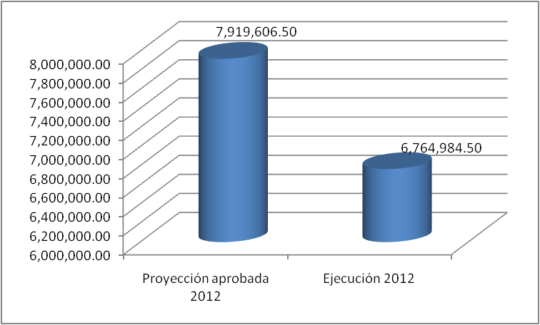

A continuación, se detalla la ejecución de gastos del servicio de Serenazgo:
NIVEL DE CUMPLIMIENTO: SERVICIO DE SERENAZGO
COSTOS | Costo aprobado 2012 (Ord. 140-11-MLV) | Ejecución a Julio 2012 | % Avance a Julio 2012 | Proyección a Diciembre 2012 | % Avance a Diciembre 2012
Directos | 6,987,349.26 | 3,364,323.15 | 48.15% | 5,964,723.95 | 85.36%
Mano de Obra | 5,334,888.00 | 1,821,040.00 | 34.13% | 3,377,431.60 | 63.31%
Materiales | 575,111.64 | 299,544.03 | 52.08% | 499,702.57 | 86.89%
Depreciación | 66,403.70 | 46,754.29 | 70.41% | 80,150.20 | 120.70%
Otros | 1,010,945.92 | 1,196,984.83 | 118.40% | 2,007,439.57 | 198.57%
Indirectos | 779,141.42 | 362,780.06 | 46.56% | 621,908.67 | 79.82%
Mano de Obra | 774,123.81 | 356,829.44 | 46.09% | 611,707.61 | 79.02%
Materiales | 5,017.61 | 5,950.62 | 118.59% | 10,201.06 | 203.31%
Otros | 0.00 | 0.00 | 100.00% | 0.00 | 100.00%
Fijos | 153,115.89 | 133,574.76 | 87.24% | 178,351.92 | 116.48%
Total | 7,919,606.50 | 3,860,677.90 | 48.75% | 6,764,984.50 | 85.42%

- PROYECCIÓN DE COSTOS 2013 DEL SERVICIO DE SERENAZGO
Se ha procedido a establecer los costos del Servicio de Serenazgo correspondiente al ejercicio 2013, conforme al resultado que se presenta en el cuadro siguiente:
 | Costo Proyectado 2012 (Ord. 140-11/MLV) | Costo Proyectado 2013 | Variación S/. | Variación (%)
Serenazgo | S/. 7,919,606.50 | S/. 6,734,620.30 | S/. -1,184,986.20 | -14.96%

- EXPLICACIÓN DEL COSTO ENTRE EL NÚMERO DE CONTRIBUYENTES Y PREDIOS AFECTOS DEL SERVICIO DE SERENAZGO.
Este servicio generará para el ejercicio 2013 un costo total de s/. 6,734,620.30 (Seis Millones setecientos treinta y cuatro mil seiscientos veinte con 30/100 Nuevos Soles), los cuales serán distribuidos entre 81,536 predios afectos, para tal fin téngase presente que no se toma en consideración para este tipo de servicio, la distribución de costos a los predios destinados a la PNP (4 predios), por cuanto por su propia naturaleza brindan seguridad a sus respectivos predios destinados para sus fines, además de otros predios que están considerados como inafectos (155 predios).

Contribuyentes 45,054

Predios afectos 81,536
Predios de propiedad de la PNP (comisarías) 4
Predios Inafectos 155
Total de Predios 81,695

Cuadro sobre contribuyentes, predios e inafectos:

SERVICIO | CONTRIBUYENTES |  |  | PREDIOS
SERVICIO | INAFECTOS | AFECTO | TOTAL PROPIETARIOS | INAFECTOS | AFECTOS |  |  | TOTAL DE PREDIOS
 |  |  |  |  | AFECTOS | EXONERADOS al 50% | TOTAL | TOTAL DE PREDIOS
SEGURIDAD DE CIUDADANA | 73 | 45,054 | 45,127 | 159 | 78,191 | 3,345 | 81,536 | 81,695

INAFECTOS
SEGURIDAD CIUDADANA | MUNICIPALIDAD | CUERPO GENERAL DE BOMBEROS DEL PERU | POLICIA NACIONAL DEL PERU | ENTIDADES PUBLICAS, FUERZAS ARMADAS | ENTIDADES RELIGIOSAS | TOTAL
PROPIETARIOS | 1 | 1 | 1 | 42 | 27 | 73
PREDIOS | 50 | 1 | 4 | 45 | 59 | 159

El Servicio de Serenazgo tiene por objetivo proporcionar al ciudadano las condiciones más apropiadas para su seguridad personal y la de su familia a través de servicios que permitan la prevención contra situaciones de delincuencia, desórdenes y desmanes dentro del distrito, apoyo y control del orden dentro del distrito.

- RESUMEN DEL PLAN ANUAL DEL SERVICIO DE SERENAZGO

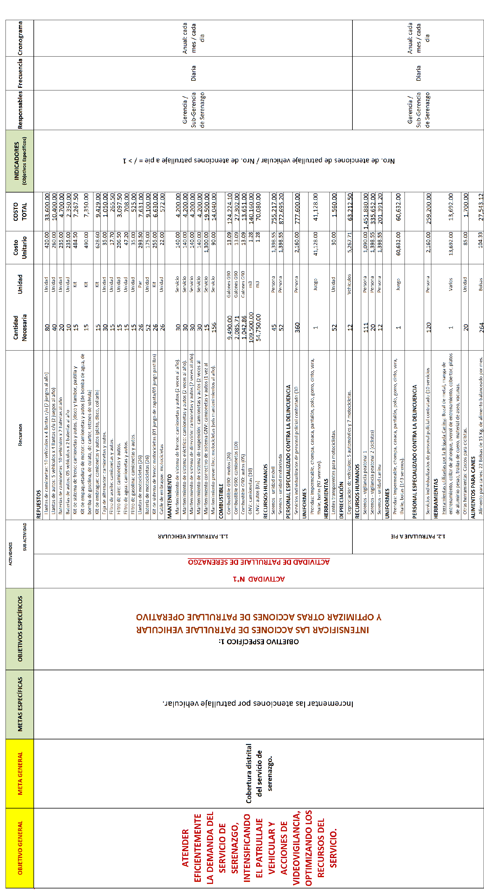

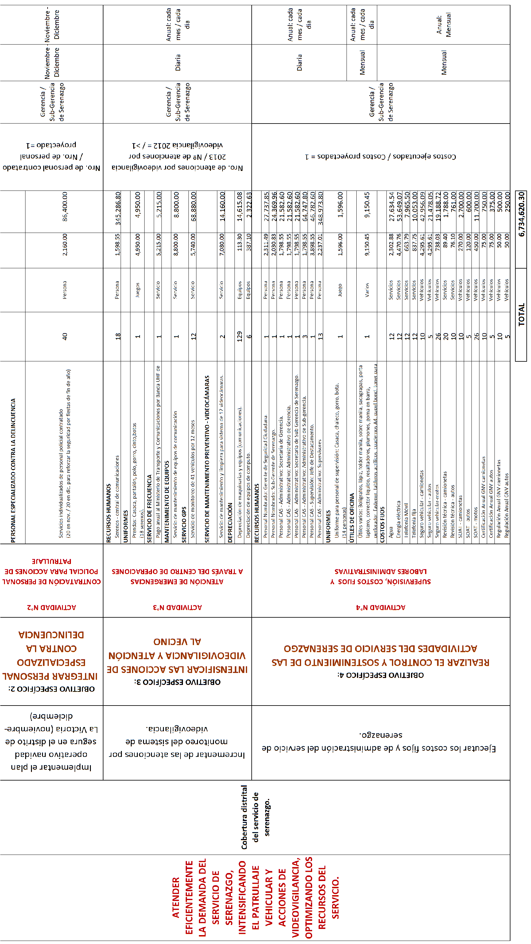

- DESCRIPCIÓN DEL PLAN ANUAL DE SERVICIO DE SERENAZGO:

- OBJETIVOS:
OBJETIVO GENERAL:
Atender eficientemente la demanda del servicio de serenazgo, intensificando el patrullaje vehicular y acciones de videovigilancia, optimizando los recursos del servicio.

OBJETIVOS ESPECÍFICOS:
- Intensificar las acciones de patrullaje vehicular y optimizar otras acciones de patrullaje operativo
- Integrar personal especializado contra la delincuencia
- Intensificar las acciones de videovigilancia y atención al vecino.
- Realizar el control y sostenimiento de las actividades del servicio de Serenazgo.
- METAS:
META GENERAL
Incrementar la cobertura distrital del servicio de serenazgo
METAS ESPECÍFICAS:

- Incrementar de las atenciones por patrullaje vehicular.
- Implementar de plan operativo navidad segura en el distrito de La Victoria (nov.-dic.).
- Incrementar de las atenciones por monitoreo del sistema de videovigilancia.
- Ejecutar los costos fijos y de administración del servicio de serenazgo.

- ACTIVIDADES:
Respecto a cada actividad del Plan Anual de Servicio, se expone a continuación la relación entre los recursos y cada actividad y/o subactividad del mismo. Las descripciones, cantidades y costos están expuestos en el Título 7: “Resumen del Plan Anual de Servicio”, así como en el Título 9: “Descripción de elementos de Costos del Servicio de Serenazgo 2013” del presente Informe Técnico.

Actividad N° 1:
ACTIVIDAD DE PATRULLAJE DE SERENAZGO
Consiste en las acciones orientadas a la prevención situacional de faltas y delitos, se realiza a través de los recursos humanos y logísticos del servicio. Se subdividen en dos subactividades:

  - Patrullaje Vehicular:
Es la modalidad de patrullaje que concentra el uso de recursos logísticos vehiculares: camionetas, autos y motocicletas con los que cuenta el servicio de serenazgo de la Municipalidad de La Victoria.
Recursos asociados:

Se adjunta el listado general de recursos:
- Vehículos: 10 camionetas, 05 autos, 26 motocicletas.
- Repuestos.
- Mantenimiento.
- Combustible (Gln. 90 o GNV)
- Recursos Humanos: Serenos-unidad móvil, Serenos-unidad motorizada.
- Personal especializado contra la delincuencia (personal policial que en sus días de descanso y/o vacaciones son contratados para prestar servicio a bordo de las unidades móviles de serenazgo).
- Uniformes.
- Herramientas.
Asimismo, a efectos de la Estructura de Costos se considera la “depreciación” correspondiente a los vehículos que conforman la flota vehicular del servicio de serenazgo. Cabe señalar que la depreciación de motos sólo corresponde a 7 unidades, por cuanto 19 motocicletas fueron adquiridas a través del programa de Modernización Municipal.

  - Patrullaje a pie:
Es la modalidad de patrullaje referida al desplazamiento a pie o con herramientas de desplazamiento físico (bicicletas). Adicionalmente, el patrullaje a pie que desarrolla el servicio de serenazgo se realiza también con el uso de canes.

Recursos asociados:

Se adjunta el listado general de recursos:
- Recursos Humanos: Serenos-vigilancia peatonal 1 (sereno exclusivamente a pie), Serenos-vigilancia peatonal 2 (sereno a bicicleta), Serenos – unidad canina.
- Uniformes.
- Personal especializado contra la delincuencia (personal policial que en sus días de descanso y/o vacaciones son contratados para prestar servicio de patrullaje a pie).
- Herramientas (se considera las herramientas para la brigada canina y para el servicio de patrullaje a pie de los serenos).
- Alimento para canes (requerido para los canes que conforman la brigada canina).

Actividad N° 2:
REFORZAMIENTO DEL PATRULLAJE DISTRITAL
La actividad de reforzamiento del patrullaje distrital comprende la contratación de “personal especializado contra la delincuencia” en el marco de la ejecución de los planes y acciones de seguridad durante los meses de noviembre y diciembre, toda vez en que los servicios de serenazgo se refuerzan en previsión de faltas y delitos por las festividades de Navidad y Año Nuevo.
Como se ha señalado, esta actividad comprende la contratación de “personal especializado contra la delincuencia”; es decir, de personal policial que en sus días de descanso y/o vacaciones es contratado por la Municipalidad de La Victoria para prestar apoyo en el servicio de serenazgo.

Recursos asociados:
- Personal especializado contra la delincuencia (personal policial que en sus días de descanso y/o vacaciones son contratos para prestar servicio de patrullaje). Respecto al personal policial que participa en esta actividad, su contratación se realiza en los meses de noviembre y diciembre para reforzar el patrullaje distrital.

Actividad N° 3:
ATENCIÓN DE EMERGENCIAS A TRAVÉS DEL CENTRO DE OPERACIONES
La actividad de “atención de emergencias a través del centro de operaciones” comprende las acciones de atención telefónica al vecino, monitoreo por videovigilancia, registro de las atenciones e incidencias del servicio de serenazgo, control del sistema GPS de rastreo de las unidades móviles, y control del sistema de radiocomunicación (este último es un sistema de radio- comunicación propio, que consiste en el uso de una banda de radio de frecuencia UHF asignada a la Municipalidad de La Victoria por el Ministerio de Transportes y Comunicaciones, por la cual se realiza un pago anual por concepto de canon). Todas las acciones descritas se concentran en el Centro de Operaciones de Serenazgo.

Recursos asociados:
- Recursos Humanos: Serenos –central de comunicaciones.
- Uniformes.
- Servicio de Frecuencia (pago de canon anual por uso de banda UHF)
- Mantenimiento de equipos (de comunicación: radios).
- Servicio GPS.
- Servicio de mantenimiento preventivo: videocámaras.

Asimismo, a efectos de la Estructura de Costos se considera la “depreciación” correspondiente a las “maquinarias y equipos” (de comunicaciones) y “equipos de cómputo” que integran la presente actividad.
Asimismo, cabe señalar que integra el sistema de comunicación los siguientes equipos: Antena Hustler, radios portátiles y otros, detallados como maquinarias y equipos.
De otro lado, respecto a la asignación de los 100 equipos de radiocomunicación que pertenecen al servicio de serenazgo se tiene el siguiente detalle:

Asignación de equipos de comunicación, según actividades del servicio:
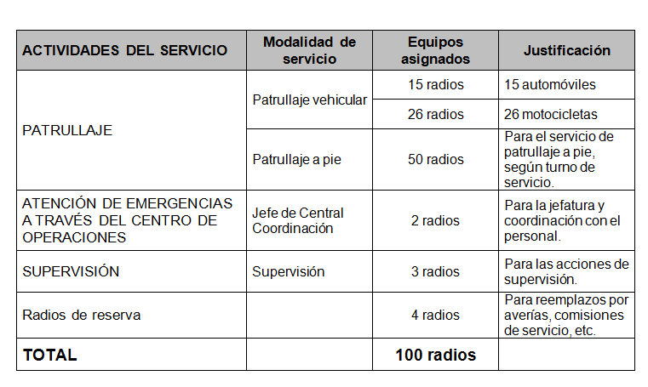

Actividad N° 4:
SUPERVISIÓN Y LABORES ADMINISTRATIVAS
La actividad de “supervisión y labores administrativas” cumple con el objetivo de efectuar el control del servicio de serenazgo (supervisión del servicio y del personal), así como dar el sostenimiento respectivo a las acciones del servicio (acciones administrativas y pagos de servicios varios); esto último, involucra a los costos fijos por agua, energía eléctrica y telefonía, seguros vehiculares y certificaciones técnicas de carácter anual en el caso de los vehículos (“revisión técnica” y “certificación y regulación del sistema GNV”).

Recursos asociados:
- Recursos Humanos: Gerente de Seguridad Ciudadana, Subgerente de Serenazgo, Secretaria de Gerencia, Secretaria de Subgerencia, Administrativo de Gerencia, Administrativo de Subgerencia, Jefe de Destacamento y Supervisores.
- Uniformes.
- Costos fijos: agua, energía eléctrica, telefonía móvil (celulares), telefonía fija, seguro vehicular, SOAT, revisión técnica y certificación y regulación del sistema GNV.
La ampliación respecto a las descripciones por costos fijos, así como de los recursos asociados a cada una de las actividades, ver el título 9: “Descripción de elementos de costos del servicio de serenazgo 2013” en el presente Informe Técnico.

- ESTRUCTURA DE COSTOS PROYECTADOS DEL SERVICIO DE SERENAZGO

- DESCRIPCIÓN DE ELEMENTOS DE COSTOS DEL SERVICIO DE SERENAZGO 2013:
Los costos que genera el servicio de Serenazgo comprende los componentes de la “Estructura de Costos”, y en este orden a continuación se presenta la explicación de cada elemento de los costos presente en la estructura de costos del servicio de serenazgo.

COSTOS DIRECTOS
9.1 Mano de Obra Directa
Comprende el costo del Personal CAS que labora en el Servicio de Serenazgo, Serenos - Unidad Móvil, Serenos - Vigilancia Peatonal 1 y 2, Serenos - Unidad Motorizada, Serenos - Unidad Canina y Serenos - Central de Comunicaciones.
Tipo | Cantidad 2013 | Descripción
Serenos - Unidad Móvil | 45 | Personal encargado de prestar el servicio de patrullaje e intervenciones rápidas tanto en acción directa como conjunta con la PNP, empleando unidades vehiculares –camionetas-, asignadas al servicio, cuya finalidad es procurar la tranquilidad, seguridad y bienestar de los vecinos del distrito.
Serenos - Vigilancia Peatonal 1 | 111 | Personal encargado de prestar el servicio de patrullaje a pie. Efectuando rondas e inspecciones con la finalidad de procurar la tranquilidad y orden público.
Serenos - Vigilancia Peatonal 2 | 20 | Personal encargado de prestar el servicio de patrullaje utilizando bicicletas para acceder a zonas inaccesibles debido al tránsito vehicular o por su ubicación.
Serenos - Unidad Motorizada | 52 | Personal encargado de prestar el servicio de patrullaje en unidades motorizadas Efectuando rondas e inspecciones de patrullaje preventivo en zonas estratégicas de índice delincuenciales.
Serenos - Unidad Canina | 12 | Personal encargado de prestar el servicio de patrullaje a pie encargados de canes preparados para acciones preventivas y reactivas.
Serenos - Central de Comunicaciones | 18 | Personal encargado de monitorear y controlar los equipos de comunicaciones para la rápida respuesta de los serenos ante cualquier hecho sucedido en el distrito.
Personal Especializado contra la delincuencia | 520 | Conformado por personal de la Policía Nacional del Perú - PNP, que en sus días de descanso o vacaciones realiza el apoyo en seguridad a los serenos del Municipio, dotando de mayor capacidad operativa al servicio al contar con armamento de reglamento, así como estar investido por ley para desarrollar funciones de seguridad.

Personal CAS
Cargo | Cantidad | Remuneración | Essalud 9% | Costo Unitario | Costo mensual | COSTO ANUAL
Sereno - unidad móvil | 45 | 1,300 | 98.55 | 1,398.55 | 62,934.75 | 755,217.00
Sereno - vigilancia peatonal 1 | 111 | 1,000 | 90.00 | 1,090.00 | 120,990.00 | 1,451,880.00
Sereno - vigilancia peatonal 2 (ciclista) | 20 | 1,300 | 98.55 | 1,398.55 | 27,971.00 | 335,652.00
Sereno - unidad motorizada | 52 | 1,300 | 98.55 | 1,398.55 | 72,724.60 | 872,695.20
Sereno - unidad canina | 12 | 1,300 | 98.55 | 1,398.55 | 16,782.60 | 201,391.20
Sereno - central comunicaciones | 18 | 1,500 | 98.55 | 1,598.55 | 28,773.90 | 345,286.80

Personal especializado contra la delincuencia
 |  |  | Total personas | Costo anual
Patrullaje vehicular |  |  | 360 | S/. 777,600.00
Patrullaje a pie |  |  | 120 | S/. 259,200.00
Reforzamiento patrullaje zonificado |  |  | 40 | S/. 86,400.00
TOTAL GENERAL |  |  | 520 | S/. 1,123,200.00
9.2 Materiales

9.2.1 Uniformes

Comprende el costo del vestuario, que utiliza el personal asignado al área, quienes recibirán durante el periodo 2013 la adecuada vestimenta para realizar el desempeño de sus funciones, asimismo se ha tenido a bien implementar una vestimenta adecuada a cada efectivo del servicio a fin de que sea fácilmente reconocible por cualquier vecino del distrito y requiera sus servicios en forma inmediata.

- Uniforme para el personal de patrullaje vehicular:
Comprende el vestuario para un total de 97 serenos: Serenos-Unidad Móvil (45) y Serenos- Unidad Motorizada (52).

Concepto | Unid. Medida | N° de prendas |  | N° de personal ) |  | TOTAL prendas |  |  | Costo Unitario |  | COSTO TOTAL
Concepto | Unid. Medida | Anual |  |  |  |  |  |  |  |  | COSTO TOTAL
Impermeable | Unidad | 1 |  | 97 |  | 97 |  |  | 30.00 |  | 2,910.00
Chompa | Unidad | 1 |  | 97 |  | 97 |  |  | 35.00 |  | 3,395.00
Casaca | Unidad | 1 |  | 97 |  | 97 |  |  | 60.00 |  | 5,820.00
Pantalón (*) | Unidad | 2 |  | 97 |  | 194 |  |  | 45.00 |  | 8,730.00
Polo (*) | Unidad | 2 |  | 97 |  | 194 |  |  | 28.00 |  | 5,432.00
Gorro | Unidad | 1 |  | 97 |  | 97 |  |  | 9.00 |  | 873.00
Cinto | Unidad | 1 |  | 97 |  | 97 |  |  | 23.00 |  | 2,231.00
Vara | Unidad | 1 |  | 97 |  | 97 |  |  | 25.00 |  | 2,425.00
Thalíe | Unidad | 1 |  | 97 |  | 97 |  |  | 30.00 |  | 2,910.00
Silbato (*) | Unidad | 2 |  | 97 |  | 194 |  |  | 3.00 |  | 582.00
Bota | Par | 1 |  | 97 |  | 97 |  |  | 60.00 |  | 5,820.00
Chaleco | Unidad
TOTAL |  |  |  | 01 JUEGO AL AÑO |  |  |  |  | TOTAL |  | 41,128.00
(*) 02 prendas al año por su alto desgaste.
- Uniforme para el personal que realiza patrullaje a pie:
Comprende el vestuario para un total de 143 serenos: Serenos-Vigilancia Peatonal 1 (111), Serenos-Vigilancia Peatonal 2 (20) y Serenos-Unidad Canina (12).

Concepto | Unid. Medida | N° de prendas | N° de personal (c) | TOTAL prendas (a+b)*c |  | Costo Unitario | COSTO TOTAL
Concepto | Unid. Medida | Anual | N° de personal (c) | TOTAL prendas (a+b)*c |  | Costo Unitario | COSTO TOTAL
Impermeable | Unidad | 1 | 143 | 143 |  | 30.00 | 4,290.00
Chompa | Unidad | 1 | 143 | 143 |  | 35.00 | 5,005.00
Casaca | Unidad | 1 | 143 | 143 |  | 60.00 | 8,580.00
Pantalón (*) | Unidad | 2 | 143 | 286 |  | 45.00 | 12,870.00
Polo (*) | Unidad | 2 | 143 | 286 |  | 28.00 | 8,008.00
Gorro | Unidad | 1 | 143 | 143 |  | 9.00 | 1,287.00
Cinto | Unidad | 1 | 143 | 143 |  | 23.00 | 3,289.00
Vara | Unidad | 1 | 143 | 143 |  | 25.00 | 3,575.00
Thalíe | Unidad | 1 | 143 | 143 |  | 30.00 | 4,290.00
Silbato (*) | Unidad | 2 | 143 | 286 |  | 3.00 | 858.00
Bota | Par | 1 | 143 | 143 |  | 60.00 | 8,580.00
TOTAL |  |  | 01 JUEGO AL AÑO |  |  | TOTAL | 60,632.00
(*) 02 prendas al año por su alto desgaste.
- Uniforme para el personal de la central de comunicaciones:
Comprende el vestuario para un total de 18 Serenos-Central de Comunicaciones.
Concepto | Unid. Medida | N° de prendas | N° de personal | TOTAL prendas |  | Costo Unitario | COSTO TOTAL
Concepto | Unid. Medida | Anual | N° de personal | TOTAL prendas |  | Costo Unitario | COSTO TOTAL
Casaca | Unidad | 1 | 18 | 18 |  | 60.00 | 1,080.00
Pantalón (*) | Unidad | 2 | 18 | 36 |  | 45.00 | 1,620.00
Polo (*) | Unidad | 2 | 18 | 36 |  | 28.00 | 1,008.00
Gorro | Unidad | 1 | 18 | 18 |  | 9.00 | 162.00
Bota | Par | 1 | 18 | 18 |  | 60.00 | 1,080.00
TOTAL |  |  | 01 JUEGO AL AÑO |  |  | TOTAL | 4,950.00
(*) 02 prendas al año por su alto desgaste.

9.2.2 Herramientas

Comprende accesorios necesarios para el adecuado desenvolvimiento de los canes en las acciones del servicio de Serenazgo (brigada canina). Asimismo, accesorios como cascos para el personal de patrullaje en bicicleta y lentes para el personal de patrullaje motorizado; siendo estos últimos, implementos de seguridad obligatorios en las acciones de este servicio.

Herramientas para la brigada canina:
Ítem | Concepto | Unid. Medida | N° de canes | Entrega anual | CANTIDAD ANUAL | PRECIO UNITARIO | COSTO TOTAL
1 | Bozal de metal | Unidad | 12 | 2 | 24 | 34.00 | 816.00
2 | Manga de entrenamiento | Unidad | 12 | 1 | 12 | 430.00 | 5,160.00
3 | Collarín de ahorque | Unidad | 12 | 2 | 24 | 39.00 | 936.00
4 | Overol de entrenamiento | Unidad | 12 | 1 | 12 | 95.00 | 1,140.00
5 | Cobertor o uniforme para canes | Unidad | 12 | 2 | 24 | 35.00 | 840.00
6 | Platos de aluminio pesado | Unidad | 12 | 2 | 24 | 33.00 | 792.00
7 | Trailas de cuero | Unidad | 12 | 2 | 24 | 32.00 | 768.00
8 | Vacunas | Unidad | 12 | 3 | 36 | 90.00 | 3,240.00
 |  |  |  | COSTO 2013 |  |  | 13,692.00

La cantidad anual de herramientas toma como base el número de canes, siendo de acuerdo al uso del bien y su desgaste, una o dos herramientas anuales por cada can. En el caso de las vacunas se contempla lo siguiente: vacuna séxtuple (1 dosis anual por perro) y vacuna por lestoriposis (2 dosis al año por perro). Asimismo, en el caso de la manga de entrenamiento y overol de entrenamiento se asigna una herramienta por cada can, siendo su número anual de 12 para ambos casos. Respecto a las otras herramientas se asignan dos por cada can.

Otras herramientas:

Ítem | Concepto | Unid. Medida | N° de personal | Entrega anual | CANTIDAD ANUAL | PRECIO UNITARIO | COSTO TOTAL
9 | Cascos para ciclistas | Unidad | 20 | 1 | 20 | 85.00 | 1,700.00
10 | Lentes transparentes para motociclistas | Unidad | 52 | 1 | 52 | 30.00 | 1,560.00
 |  |  |  | COSTO 2013 |  |  | 3,260.00

9.2.3 Combustible
Comprende la cantidad mensual de galones asignados por vehículo, así como el tipo de combustible que utiliza (gasolina de 90 y GNV) para cada unidad, en este rubro para el ejercicio 2013, se consideran 5 automóviles Nissan Sentra, 10 camionetas Nissan Frontier y 26 motos.
Concepto | Tipo de vehículo | Consumo  Diario  (a) | N° de vehículos  (b) | CONSUMO ANUAL  (a*b)*365
Gasolina G90 | 10 camionetas  05 autos | 0.57 Gln / diario (*) | 15 | 3,128.57 Gln
Gasolina G90 | 26 motos | 1 Gln. / diario | 26 | 9,490 Gln
GNV | 10 camionetas  05 autos | 30 m3 diario | 15 | 164,250 m3
(*) En el caso de las camionetas y autos, la dotación de gasolina es de 4 galones semanales.

Vehículo |  |  |  | Tipo | Cant Galones / m3 Diarios |  | Cant Galones / m3 Anual |  | Costo Unitario | Costo anual
05 automóviles Nissan Sentra |  |  |  | Gasol. 90 | 2.86 |  | 1,042.86 |  | 13.09 | 13,651.00
 |  |  |  | GNV | 150 |  | 54,750 |  | 1.28 | 70,080.00
10 camionetas Nissan Frontier |  |  |  | Gasol. 90 | 5.71 |  | 2,085.71 |  | 13.09 | 27,302.00
 |  |  |  | GNV | 300 |  | 109,500 |  | 1.28 | 140,160.00
 |  |  |  |  |  |  |  |  |  | S/. 251,193.00
Vehículo |  |  |  | Tipo | Cant Galones Diarios |  | Cant Galones Anual |  | Costo Unitario | Costo anual
26 motos |  |  |  | Gasol. 90 | 26 |  | 9,490.00 |  | 13.09 | 124,224.10
 |  |  |  |  |  |  |  |  |  | S/. 124,224.10

9.2.4 Llantas
Comprende la adquisición de llantas que se utilizarán durante el periodo 2013, teniendo en cuenta el tránsito y la vida útil de las mismas, producto del servicio de dichas unidades.

Repuestos | Unidad de Medida | Por vehículo (*) | N° de vehículos | CANTIDAD | COSTO UNITARIO | COSTO TOTAL
Llantas camionetas | Unidad | 8 | 10 | 80 | 420.00 | 33,600.00
Llantas autos | Unidad | 8 | 5 | 40 | 260.00 | 10,400.00
Llantas motocicletas | Par (**) | 1 | 26 | 26 | 293.50 | 7,631.00
TOTAL |  |  |  |  |  | 51,631.00
(**) Llanta delantera y Llanta posterior son modelos distintos. Su costo se agrupa por unidad de medida par.

9.2.5 Repuestos y baterías
Comprende los repuestos y baterías que son necesarios para el mantenimiento y funcionamiento de la flota vehicular, el cual permitirá que las unidades se encuentren en óptimo estado para el normal desarrollo del servicio de patrullaje en el distrito.

- Repuestos:

Para camionetas y autos:
CONCEPTO | Unidad de Medida | Por vehículo | N° de vehículos | CANTIDAD | COSTO UNITARIO | COSTO TOTAL
Kit de sistema de freno: Disco y tambor, pastilla y zapatas. | Kit | 1 | 15 | 15 | 484.50 | 7,267.50
Kit de empaquetadura de motor: de bomba de agua, de bomba de gasolina, de culata, de carter, retenes de valvula. | Kit | 1 | 15 | 15 | 490.00 | 7,350.00
Kit de embrague: plato, disco, collarín. | Kit | 1 | 15 | 15 | 628.60 | 9,429.00
Faja de alternador | Unidad | 2 | 15 | 30 | 35.00 | 1,050.00
Filtro de aceite | Unidad | 1 | 15 | 15 | 17.70 | 265.50
Filtro de aire | Unidad | 1 | 15 | 15 | 206.50 | 3,097.50
Filtro de agua | Unidad | 1 | 15 | 15 | 47.20 | 708.00
Filtro de gasolina | Unidad | 1 | 15 | 15 | 35.00 | 525.00
TOTAL |  |  |  |  |  | 29,692.50

Para motocicletas:

Motocicletas
CONCEPTO | Unidad de Medida | Por vehículo | N° de vehículos | CANTIDAD | COSTO UNITARIO | COSTO TOTAL
Kit de sistema de freno: 01 juego de zapata y 01 juego de pastillas. | Kit | 1 | 26 | 26 | 255.00 | 6,630.00
Cable de embrague | Unidad | 1 | 26 | 26 | 22.00 | 572.00
TOTAL |  |  |  |  | 7,202.00

- Baterías:

Repuestos | Unidad de Medida | Por vehículo | N° de vehículos | CANTIDAD | COSTO UNITARIO | COSTO TOTAL
Batería 15 placas - camionetas | Unidad | 2 | 10 | 20 | 235.00 | 4,700.00
Batería 15 placas - autos | Unidad | 2 | 5 | 10 | 235.00 | 2,350.00
Baterías de motocicletas 12 V ,7Amp | Unidad | 2 | 26 | 52 | 175.00 | 9,100.00
TOTAL |  |  |  |  |  | 16,150.00
9.3 Depreciación de Maquinaria y equipo

9.3.1 Depreciación de equipos de transporte

Se ha considerado la depreciación de 05 automóviles adquiridos en el año 2010 y la depreciación de 7 motos adquiridas en el año 2011 con la finalidad de incrementar la presencia del servicio en el distrito. Cabe señalar, que otras 19 motos que son parte de la flota vehicular de serenazgo no han sido incluidas en la Estructura de Costos, debido a que su adquisición se realizó mediante asignaciones presupuestales provenientes de los recursos recibidos por el cumplimiento de metas del Plan de Incentivos a la mejora de la gestión y modernización municipal.

9.3.2 Depreciación de maquinarias y equipos

Se ha considerado la depreciación de 02 Antenas Hustler, utilizadas para captar la frecuencia asignada por el Ministerio de Transporte y Comunicaciones y tener una mejor señal de comunicación entre las unidades móviles, motorizadas y personal de pie, se cuenta con una cobertura amplia a través de una frecuencia reservada y exclusiva, dedicándose al 100% al servicio de Serenazgo.

Así mismo se ha considerado la depreciación de las radios handys y móviles, equipos de radio, siremóvil, equipo de posicionamiento GPS y 5 canes de raza rotwailer que integran parte de la brigada canina.

9.3.3 Depreciación de equipos de cómputo
Se ha considerado la depreciación de un equipo multifuncional, dos computadoras y 3 monitores adquiridos para la Central de Videovigilancia de Serenazgo.

9.4 Otros costos y gastos variables.

Se ha tenido a bien describir las actividades que se realizarán por la prestación de servicios por terceros.

9.4.1. Mantenimiento y Reparación de Vehículos

Comprende el servicio de mantenimiento preventivo y de reparación de las unidades vehiculares asignadas a este servicio, para el mejor desempeño de las labores.

Descripción del servicio | Unidad de Medida | Por vehículo | N° de vehículos | Cantidad de servicios | COSTO UNITARIO | COSTO ANUAL
CAMIONETAS Y AUTOS: MANTENIMIENTO y REPARACIÓN DEL SISTEMA DE FRENOS | Servicio | 2 | 15 | 30 | 140.00 | 4,200.00
CAMIONETAS Y AUTOS: MANTENIMIENTO y REPARACIÓN DEL SERVICIO ELECTRICO | Servicio | 2 | 15 | 30 | 140.00 | 4,200.00
CAMIONETAS Y AUTOS: MANTENIMIENTO y REPARACIÓN DEL SISTEMA DE DIRECCION | Servicio | 2 | 15 | 30 | 140.00 | 4,200.00
CAMIONETAS Y AUTOS: MANTENIMIENTO y REPARACIÓN DEL SISTEMA DE SUSPENSION | Servicio | 2 | 15 | 30 | 140.00 | 4,200.00
CAMIONETAS Y AUTOS: MANTENIMIENTO y REPARACIÓN CORRECTIVO DE SISTEMA GNV | Servicio | 1 | 15 | 15 | 1,300.00 | 19,500.00
MOTOCICLETAS: MANTENIMIENTO PREVENTIVO  (Afinamiento general, cambio de aceite, limpieza y lubricación.) | Servicio | 6 | 26 | 156 | 90.00 | 14,040.00
 | TOTAL |  |  |  |  | 50,340.00

En el caso de las motocicletas se recomienda su mantenimiento preventivo regular un promedio de 6 veces al año, según su recorrido intensivo en el caso del servicio de serenazgo.

9.4.2. Mantenimiento y Reparación de Equipos

Comprende el servicio de mantenimiento de de los equipos de comunicación como son las Radios Handys, Radios Móviles, siendo necesario para una mejor comunicación y efectividad del servicio.
Concepto | Unidad de Medida | Cantidad de servicios al año | COSTO UNITARIO | COSTO ANUAL
MANTENIMIENTO y REPARACIÓN DE EQUIPOS DE COMUNICACIÓN | Servicio | 1 | 8,800.00 | 8,800.00
 | TOTAL |  |  | 8,800.00

9.4.3. Servicio de monitoreo de GPS
Comprende el servicio de control continuo y monitoreo de las unidades vehiculares que patrullan el distrito.

Concepto |  | Unidad de Medida | N° de vehículos (*) | Costo Unitario | COSTO MENSUAL | COSTO ANUAL
SERVICIO DE MONITOREO GPS DE VEHÍCULOS DE SERENAZGO |  | Servicio | 41 | 140.00 | 5,740.00 | 68,880.00
 |  | TOTAL |  |  |  | 68,880.00

9.4.4. Servicio de Frecuencia
Está referido a la señal de comunicación del espectro electromagnético otorgado por el Ministerio de Transporte para la comunicación en una frecuencia determinada UHF, el cual sirve para las acciones de seguridad ciudadana en el Distrito de La Victoria.
Tipo de servicio | Servicio Pago Anual de Canon
Costo Frecuencia UHF de radiocomunicación  Canon 2013 MTC (*) | S/. 5,215
(*) Resolución directoral Nª 1202-2008-MTC: La Dirección General de Autorizaciones en Telecomunicaciones del Ministerio de Transportes otorga a la Municipalidad de La Victoria el uso de frecuencia UHF de radiocomunicación.

9.4.5 Alimentos para canes
La Municipalidad de La Victoria cuenta con una brigada canina (integrada por 12 canes), los cuales forman parte del equipo de serenazgo y su función está orientada a acciones disuasivas contra la delincuencia. La alimentación respectiva, demanda de 22 bolsas de comida de 15 Kg. Cada una de forma mensual.

Concepto | N° de bolsas de comida por mes (*) | CANTIDAD ANUAL | COSTO UNITARIO | COSTO ANUAL
Alimento Balanceado para canes de la Brigada Canina de Serenazgo * | 22 | 264 | 104.33 | 27,543.12
(*) 15 Kg. cada bolsa de comida.

9.5 COSTOS INDIRECTOS Y GASTOS ADMINISTRATIVOS

9.5.1 Mano de obra indirecta

Se ha considerado al Gerente de Seguridad Ciudadana, y Subgerente de Serenazgo, ambos con una dedicación al 100% al servicio de Serenazgo.

Cargo | Costo Mensual | ESSALUD 9% | REMUNERACION/MES CON ESSALUD | REMUNERACION/AÑO | 2 Gratificaciones | Escolaridad | Costo Anual | %dedicacion | Costo (S/.)
Gerente | 2,067.11 | 186.04 | 2,253.154 | 27,037.85 | 400.00 | 300.00 | 27,737.85 | 100.00% | 27,737.85
Subgerente | 1,809.63 | 162.87 | 1,972.50 | 23,669.96 | 400.00 | 300.00 | 24,369.96 | 100.00% | 24,369.96
 |  |  |  |  |  |  |  |  | 52,107.81

Asimismo se han considerado como Personal Administrativo y personal en campo:
Cargo | Cantidad | Remuneración | ESSALUD 9% | % dedicación | Costo Unitario | Costo Mensual | Remuneración Total
Secretarias | 2 | 1,700 | 98.55 | 100% | 1,798.55 | 3,597.10 | 43,165.20
Administrativo de Gerencia | 1 | 1,700 | 98.55 | 100% | 1,798.55 | 1,798.55 | 21,582.60
Administrativo de Sub Gerencia | 3 | 1,700 | 98.55 | 100% | 1,798.55 | 5,395.65 | 64,747.80
Jefe de Destacamento | 1 | 3,800 | 98.55 | 100% | 3,898.55 | 3,898.55 | 46,782.60
Supervisores | 13 | 2,138 | 98.55 | 100% | 2,237.01 | 29,081.15 | 348,973.80
Total | 20 |  |  |  |  |  | S/. 525,252.00
9.5.2 Costo de materiales y útiles de oficina

Uniformes para el personal de supervisión:
Dentro de la Estructura de Costos, este rubro de costo de materiales comprende el uniforme para el personal de supervisión.
Concepto | Unid. Medida | N° de prendas | N° de personal (*) | TOTAL prendas |  | Costo Unitario | COSTO TOTAL
Concepto | Unid. Medida | Anual | N° de personal (*) | TOTAL prendas |  | Costo Unitario | COSTO TOTAL
Casaca | Unidad | 1 | 14 | 14 |  | 60.00 | 840.00
Chaleco | Unidad | 1 | 14 | 14 |  | 45.00 | 630.00
Gorro | Unidad | 1 | 14 | 14 |  | 9.00 | 126.00
TOTAL |  |  | 01 JUEGO AL AÑO |  |  | TOTAL | 1,596.00
(*) 01 Jefe de Destacamento y 13 Supervisores

Útiles de Oficina
También se ha considerado para este servicio los costos relativos a los materiales y útiles de oficina, que utilizará el personal asignado a este servicio.
DESCRIPCION DEL PRODUCTO | CANTIDAD ANUAL | Unidad de Medida | Precio Unitario | COSTO TOTAL
BOLIGRAFOS AZUL o NEGRO | 150 | unidad | 0.40 | 60.00
LAPIZ | 80 | unidad | 0.20 | 16.00
FOLDER MANILA A-4 | 4 | Millar | 180.00 | 720.00
SOBRE MANILA A-4 | 2 | Millar | 30.00 | 60.00
BOLIGRAFOS ROJOS | 100 | unidad | 0.40 | 40.00
SACAGRAPAS | 9 | unidad | 2.00 | 18.00
PORTA LAPICEROS | 3 | unidad | 4.00 | 12.00
CORRECTOR LIQUIDO | 20 | unidad | 4.00 | 80.00
PLUMON PARA PIZARRA COLOR AZUL | 30 | unidad | 3.00 | 90.00
PLUMON PARA PIZARRA COLOR NEGRO | 30 | unidad | 3.00 | 90.00
GOMA EN BARRA | 30 | unidad | 3.00 | 90.00
RESALTADORES | 40 | unidad | 2.00 | 80.00
PERFORADOR | 4 | unidad | 3.00 | 12.00
FASTENER | 15 | caja | 3.83 | 57.45
TABLEROS ACRILICOS | 15 | unidad | 8.00 | 120.00
PAPEL BOND | 50 | Millar | 32.00 | 1,600.00
CUADERNOS A4 | 70 | unidad | 3.50 | 245.00
TONNER 12-A | 48 | Unidad | 120.00 | 5,760.00
 |  |  |  | 9,150.45
9.6 COSTOS FIJOS

Se ha considerado los servicios de “agua” para el aseo personal, “energía eléctrica” por el consumo de las instalaciones de serenazgo y cámaras de videovigilancia, los servicios de “telefonía fija” y “telefonía móvil” que permiten la comunicación entre el personal operativo y comunicación con el vecino, “seguro vehicular”, “revisión técnica”, “SOAT”, y la “Certificación y regulación GNV” para la flota vehicular del Servicio de Serenazgo.
- Servicio de agua: Para el uso de los servicios higiénicos y aseo del personal operativo.

- Energía eléctrica: Comprende el servicio de energía eléctrica para los locales de seguridad ciudadana, y adicionalmente el costo por el servicio de energía eléctrica para los suministros del sistema de videocámaras de vigilancia en distrito; este último tiene un costo adicional que viene siendo asumido desde el segundo semestre del ejercicio 2012, representando un incremento significativo en el consumo de energía eléctrica por el número de nuevos suministros asumidos por cada cámara de videovigilancia implementada.

- Telefonía fija: Corresponde a los teléfonos fijos en la Central de Serenazgo, de atención al público y vecinos.

- Telefonía móvil: Corresponde exclusivamente a los teléfonos celulares asignados al personal de supervisión, subgerente y gerente. Un caso distinto, ocurre respecto al personal operativo (serenos), a quienes se les asigna equipos de radio UHF (que son los 100 equipos UHF que operan mediante el sistema de radio por concepto de canon que se paga al Ministerio de Transportes y Comunicaciones). Sólo algunos equipos de radio UHF se asignan de forma especial para la supervisión y coordinación con el personal operativo.

Descripción del servicio | Cantidad anual | Costo Unitario | COSTO ANUAL
AGUA (*) | 12 | 2,302.88 | 27,634.54
ENERGÍA ELÉCTRICA (**) | 12 | 4,470.76 | 53,649.07
TELEFONO MOVIL (*) | 12 | 663.79 | 7,965.50
TELEFONO FIJO (*) | 12 | 837.75 | 10,053.00
(*) Se proyecta mantener costos ejecutados en el período anterior.
(**) Proyección en cuadro adjunto.
Otros costos fijos:

- Seguro vehicular:
Corresponde a la contratación de un “Programa de Seguro Vehicular” contra todo riesgo para los vehículos de serenazgo. El pago respectivo es anual y comprende a la flota vehicular de serenazgo integrada por camionetas, automóviles y motocicletas.

Determinación del costo unitario del Seguro Vehicular por vehículo

 | Concepto |  | Ítem | Documento | VALOR TOTAL | TOTAL DE VEHÍCULOS | N° vehiculos serenazgo | N° de otros vehículos MLV | COSTO ASIGNADO POR VEHICULO
 |  |  | Ítem | Documento | (A) | (B) | (C) |  | (D) = A / B
SEGURO CAMIONETAS Y AUTOS | "Contratación del servicio del Programa de Seguros" |  | Póliza de vehículos | Contrato N° 001-2012-GM-MLV | 223,371.68 | 52 | 15 | 37 | 4,295.61
SEGURO MOTOCICLETAS | "Contratación del servicio del Programa de Seguros" |  | Póliza de vehículos | Addenda al Contrato N° 001 | 19,188.72 | 26 | 26 | 0 | 738.03
COSTOS UNITARIO DE SEGURO
 | Costo por vehículo | N° vehículos
Camionetas serenazgo | 4,295.61 | 10
Automóviles serenazgo | 4,295.61 | 5
Motos serenazgo | 738.03 | 26

Determinación del costo del Seguro Vehicular 2013
Concepto | Ítem | Tipo de vehículo | Cantidad de vehículos | COSTO UNITARIO | COSTO (*) |  | COSTO TOTAL 2013
"Contratación del servicio del  Programa de Seguros" | Póliza de vehículos | Camionetas | 10 | 4,295.61 | 42,956.09 |  | 83,622.86
"Contratación del servicio del  Programa de Seguros" | Póliza de vehículos | Autos | 5 | 4,295.61 | 21,478.05
"Contratación del servicio del  Programa de Seguros" | Póliza de vehículos | Motos | 26 | 738.03 | 19,188.72
(*) Se proyecta mantener costos ejecutados en el período anterior.

- Revisión Técnica:
La certificación de “Revisión Técnica” es de carácter obligatorio y se realiza semestralmente para los vehículos con más de 3 años de antigüedad. Para el período 2013, corresponderá pasar la certificación de revisión técnica a las camionetas (10) y automóviles (05) de serenazgo.
Concepto | Tipo de vehículo | Cantidad de vehículos | Costo Unitario | N° de revisiones al año | COSTO ANUAL
Revisión Técnica Vehicular | camionetas (*) | 10 | 89.4 | 2 | 1,788.00
Revisión Técnica Vehicular | autos (*) | 5 | 76.1 | 2 | 761.00
(*) Ingresan a revisión técnica vehicular al contar con 3 años o más de uso. |  |  |  | TOTAL | 2,549.00

- Seguro Obligatorio contra Accidentes de Tránsito (SOAT):
De carácter obligatorio según ley, es un costo anual para las camionetas, automóviles y motocicletas
Unidad | Cant. | Costo Unitario | COSTO ANUAL
Camionetas | 10 | S/. 270.00 | S/. 2,700.00
Autos | 5 | S/. 120.00 | S/. 600.00
Motos | 26 | S/. 450.00 | S/. 11,700.00
 | 41 | TOTAL | S/. 15,000.00

- Certificación y regulación GNV: Corresponde a la certificación anual para los sistemas de gas natural de vehículos, sistema que utilizan las camionetas (10) y automóviles (05) del servicio de Serenazgo; por tanto, dicha certificación es necesaria para la operatividad de las unidades móviles que realizan patrullaje en el distrito. Se subdivide en:

- Certificación Anual GNV

Consiste en el análisis de gases, activación de chip del sistema GNV y certificado.

Unidad | Cant. | Costo Unitario | COSTO ANUAL
Camionetas | 10 | S/. 75.00 | S/. 750.00
Autos | 5 | S/. 75.00 | S/. 375.00
 | 15 | TOTAL | S/. 1,125.00

- Regulación Anual GNV
Costo fijo vinculado a la regulación de emisión de gases y funcionamiento del sistema a fin de obtener la certificación anual del sistema.

Unidad | Cant. | Costo Unitario | COSTO ANUAL
Camionetas | 10 | S/. 50.00 | S/. 500.00
Autos | 5 | S/. 50.00 | S/. 250.00
 | 15 | TOTAL | S/. 750.00

10. METODOLOGIA Y CÁLCULO DE LA TASA DEL ARBITRIO DE SERENAZGO

Para la distribución del costo que genera el servicio de Serenazgo que se brindará a los contribuyentes del distrito proyectado para el periodo 2013, se ha tomado en cuenta los criterios siguientes:

- La Zonificación en Función a la Peligrosidad de las Zonas

Se ha procedido a la zonificación del distrito en 6 zonas, las mismas que están determinadas en función a la mayor o menor peligrosidad.

Las zonas establecidas para este servicio comprenden:

Zona A.- Delimitada por la Av. Paseo de la República o Av. República de Panamá desde el cruce con la Av. México Hasta la Av. Grau; Av. Grau desde el cruce con la Av. Paseo de la República o Av. República de Panamá hasta el Jr. Abtao, Jr. Abtao desde el cruce con la Av. Grau hasta la Av. México; y la Av. México desde el cruce con el Jr. Abtao hasta el cruce con la Av. Paseo de la República o Av. República de Panamá.

Zona B.- Sus límites están comprendidos por el Jr. Abtao, desde el cruce con la Av. México hasta la Av. Grau; Av. Grau, desde el cruce con el Jr. Abtao hasta el Jr. Prolg. Huánuco; Jr. Prolg. Huánuco, desde el cruce con Av. Grau hasta la Av. 28 de Julio; Av. 28 de Julio, desde el cruce con Jr. Prolg. Huánuco hasta Jr. Parinacochas; Jr. Parinacochas, desde el cruce con Av. 28 de Julio hasta la Av. México y Av. México, desde el cruce con Jr. Parinacochas hasta Jr. Abtao.

Zona C.- Sus límites están comprendidos por el Jr. Parinacochas desde la Av. México hasta la Av. 28 de Julio; Av. 28 de Julio desde el cruce con el Jr. Parinacochas hasta la Av. San Pablo; Av. San Pablo desde el cruce con Av. 28 de Julio hasta la Av. México; y Av. México desde Avenida San Pablo hasta el Jr. Parinacochas.

Zona D.- Sus límites están comprendidos por las Avs. San Pablo desde el cruce con la Av. México hasta la Av. 28 de Julio; Av. 28 de Julio desde el cruce con la Av. San Pablo hasta la intersección con la Av. Nicolás Ayllón; Av. Nicolás Ayllón desde el cruce con la Av. 28 de Julio tomando por la Av. Circunvalación hasta el cruce con la Av. Nicolás Arriola; Av. Nicolás Arriola desde el cruce con la Av. Circunvalación hasta la Av. San Luis; Av. San Luis desde el cruce con la Av. Nicolás Arriola hasta la Av. México; Av. México desde el cruce con la Av. San Luís hasta el cruce con la Av. San Pablo.

Zona E.- Sus límites están comprendidos por las Av. Paseo de la República o Av. República de Panamá, desde el cruce con la Av. Canadá hasta la Av. México; Av. México desde el cruce con Paseo de la República o Av. República de Panamá hasta la Av. San Luis; Av. San Luis desde el cruce con la Av. México hasta la Av. Nicolás Arriola; Av. Nicolás Arriola desde el cruce con la Av. San Luis hasta la Av. Canadá; Av. Canadá desde el cruce con la Av. Nicolás Arriola hasta Paseo de la República o Av. República de Panamá.

Zona F.- Sus límites están comprendidos por las Av. Paseo de la República o Av. República de Panamá desde el cruce con la Av. Javier Prado hasta la Av. Canadá; Av. Canadá desde la Av. Paseo de la República o Av. República de Panamá hasta la Av. Nicolás Arriola; Av. Nicolás Arriola desde el cruce con la Av. Canadá hasta la Av. Aviación; Av. Aviación desde el cruce con la Av. Nicolás Arriola hasta la Av. Canadá; Av. Canadá desde el cruce con la Av. Aviación hasta el Av. Luis Aldana; Av. Luis Aldana desde el cruce con la Av. Canadá hasta la Av. Javier Prado; Av. Javier Prado, desde el cruce con Av. Luis Aldana hasta la Av. Paseo de la República o Av. República de Panamá.

- El uso del predio en cada zona
La actividad que se realizan en un predio es uno de los factores que inciden en el nivel de riesgo potencial que generan y por ende en la seguridad que es requerida. En ese sentido los usos o giros que se evidencia en las tablas de distribución de este servicio han sido determinadas en virtud, a la mayor o menor prestación del servicio (Acciones realizadas o intervenciones), por parte de serenazgo. Al referirnos a las acciones se están considerando las acciones preventivas que tienen una función disuasiva, y las acciones efectivamente realizadas.

FACTOR DE ACCIONES - INCIDENCIAS

El factor de acciones se obtiene de la totalidad de acciones preventivas y reactivas registradas en la base de datos de incidencias que posee la entidad “Sistema Alo Victoria”.

Las incidencias sobre las cuales se ha desarrollado el cálculo del factor de acciones son las siguientes:

ZONA A |  | USO DEL PREDIO |  |  | ACCIONES REALIZADAS [2]
ZONA A | 1 | CASA HABITACION |  |  | 846
ZONA A | 2 | TIENDA POR DEPARTAMENTOS, SUPERMERCADO Y SIMILARES |  |  | 443
ZONA A | 3 | MERCADO O CAMPO FERIAL |  |  | 201
ZONA A | 4 | GRIFO VENTA DE COMBUSTIBLES |  |  | 12
ZONA A | 5 | ALMACEN O DEPOSITO |  |  | 147
ZONA A | 6 | GALERIA COMERCIAL |  |  | 11
ZONA A | 7 | PUESTO (O STAND) EN MERCADO O CAMPO FERIAL |  |  | 86
ZONA A | 8 | PUESTO (O STAND) EN GALERIA COMERCIAL |  |  | 1,864
ZONA A | 9 | BODEGA, BAZAR, LIBRERÍAS |  |  | 27
ZONA A | 10 | FARMACIA, BOTICAS, FERRETERIAS, VENTA DE ELECTRODOMESTICOS, VENTA DE MUEBLES PARA EL HOGAR, SIMILARE |  |  | 111
ZONA A | 11 | VENTA DE VEHICULOS Y SIMILARES |  |  | 4
ZONA A | 12 | VENTA DE AUTOPARTES Y REPUESTOS |  |  | 297
ZONA A | 13 | OFICINAS Y/O LOCALES DE SERVICIOS (EMPRESARIAL O PROFESIONAL) |  |  | 157
ZONA A | 14 | LOCUTORIO, CABINAS DE INTERNET |  |  | 2
ZONA A | 15 | LAVANDERIA |  |  | 1
ZONA A | 16 | TALLER |  |  | 33
ZONA A | 17 | RESTAURANTES, BARES Y CANTINAS |  |  | 114
ZONA A | 18 | HOTELES |  |  | 1
ZONA A | 19 | HOSTALES / HOSPEDAJES |  |  | 136
ZONA A | 20 | AGENCIA DE ENTIDAD FINANCIERA, SEDES Y ESTABLECIMIENTOS FINANCIEROS, DE SEGUROS Y/O FONDOS DE PENSIONES |  |  | 657
ZONA A | 21 | SAUNAS, BAÑOS TURCOS, MASAJES, SERVICIO DE SPA, SALON DE BELLEZA, PELUQUERIA |  |  | 2
ZONA A | 22 | TIENDA DE BIENES Y/O SERVICIOS |  |  | 116
ZONA A | 23 | FUENTE DE SODA, CAFETERIAS Y SIMILARES |  |  | 2
ZONA A | 24 | SERVICIO DE IMPRESIÓN, IMPRENTA Y SIMILARES |  |  | 1
ZONA A | 25 | VENTA Y FABRICACION DE PRODUCTOS DE VIDRIO |  |  | 1
ZONA A | 28 | INDUSTRIAL |  |  | 134
ZONA A | 29 | DEPORTIVO |  |  | 70
ZONA A | 30 | CULTURAL |  |  | 3
ZONA A | 31 | RECREACIÓN O ESPARCIMIENTO |  |  | 53
ZONA A | 32 | EDUCATIVO |  |  | 46
ZONA A | 33 | SALUD |  |  | 69
ZONA A | 34 | TRANSPORTE |  |  | 821
ZONA A | 35 | COMUNICACIÓN |  |  | 3
ZONA A | 37 | GOBIERNO CENTRAL, LOCAL , EXTRANJERO , ASOCIACIONES Y SIMILARES |  |  | 221
ZONA A | 41 | ENTIDAD RELIGIOSA |  |  | 0
ZONA A | 26 | TERRENOS SIN CONSTRUIR |  |  | 4
 |  | TOTAL |  |  | 6,696
ZONA B |  | USO DEL PREDIO |  |  | ACCIONES REALIZADAS [2]
ZONA B | 1 | CASA HABITACION |  |  | 248
ZONA B | 3 | MERCADO O CAMPO FERIAL |  |  | 5
ZONA B | 4 | GRIFO VENTA DE COMBUSTIBLES |  |  | 2
ZONA B | 5 | ALMACEN O DEPOSITO |  |  | 64
ZONA B | 6 | GALERIA COMERCIAL |  |  | 1
ZONA B | 8 | PUESTO (O STAND) EN GALERIA COMERCIAL |  |  | 9
ZONA B | 9 | BODEGA, BAZAR, LIBRERÍAS |  |  | 28
ZONA B | 10 | FARMACIA, BOTICAS, FERRETERIAS, VENTA DE ELECTRODOMESTICOS, VENTA DE MUEBLES PARA EL HOGAR, SIMILARES |  |  | 37
ZONA B | 12 | VENTA DE AUTOPARTES Y REPUESTOS |  |  | 20
ZONA B | 13 | OFICINAS Y/O LOCALES DE SERVICIOS (EMPRESARIAL O PROFESIONAL) |  |  | 20
ZONA B | 14 | LOCUTORIO, CABINAS DE INTERNET |  |  | 1
ZONA B | 15 | LAVANDERIA |  |  | 1
ZONA B | 16 | TALLER |  |  | 4
ZONA B | 17 | RESTAURANTES, BARES Y CANTINAS |  |  | 7
ZONA B | 19 | HOSTALES / HOSPEDAJES |  |  | 41
ZONA B | 22 | TIENDA DE BIENES Y/O SERVICIOS |  |  | 84
ZONA B | 23 | FUENTE DE SODA, CAFETERIAS Y SIMILARES |  |  | 2
ZONA B | 25 | VENTA Y FABRICACION DE PRODUCTOS DE VIDRIO |  |  | 2
ZONA B | 28 | INDUSTRIAL |  |  | 53
ZONA B | 30 | CULTURAL |  |  | 6
ZONA B | 32 | EDUCATIVO |  |  | 80
ZONA B | 33 | SALUD |  |  | 88
ZONA B | 34 | TRANSPORTE |  |  | 31
ZONA B | 37 | GOBIERNO CENTRAL, LOCAL , EXTRANJERO , ASOCIACIONES Y SIMILARES |  |  | 11
ZONA B | 20 | AGENCIA DE ENTIDAD FINANCIERA, SEDES Y ESTABLECIMIENTOS FINANCIEROS, DE SEGUROS Y/O FONDOS DE PENSIONES |  |  | 125
ZONA B | 42 | ENTIDAD RELIGIOSA |  |  | 5
ZONA B | 26 | TERRENOS SIN CONSTRUIR |  |  | 3
 |  | TOTAL |  |  | 978
ZONA C |  | USO DEL PREDIO |  |  | ACCIONES REALIZADAS [2]
ZONA C | 1 | CASA HABITACION |  |  | 232
ZONA C | 2 | TIENDA POR DEPARTAMENTOS, SUPERMERCADO Y SIMILARES |  |  | 56
ZONA C | 3 | MERCADO O CAMPO FERIAL |  |  | 121
ZONA C | 4 | GRIFO VENTA DE COMBUSTIBLES |  |  | 1
ZONA C | 5 | ALMACEN O DEPOSITO |  |  | 122
ZONA C | 6 | GALERIA COMERCIAL |  |  | 24
ZONA C | 7 | PUESTO (O STAND) EN MERCADO O CAMPO FERIAL |  |  | 1,104
ZONA C | 8 | PUESTO (O STAND) EN GALERIA COMERCIAL |  |  | 10,298
ZONA C | 9 | BODEGA, BAZAR, LIBRERÍAS |  |  | 20
ZONA C | 10 | FARMACIA, BOTICAS, FERRETERIAS, VENTA DE ELECTRODOMESTICOS, VENTA DE MUEBLES PARA EL HOGAR, SIMILARE |  |  | 152
ZONA C | 11 | VENTA DE VEHICULOS Y SIMILARES |  |  | 1
ZONA C | 12 | VENTA DE AUTOPARTES Y REPUESTOS |  |  | 41
ZONA C | 13 | OFICINAS Y/O LOCALES DE SERVICIOS (EMPRESARIAL O PROFESIONAL) |  |  | 67
ZONA C | 14 | LOCUTORIO, CABINAS DE INTERNET |  |  | 2
ZONA C | 16 | TALLER |  |  | 28
ZONA C | 17 | RESTAURANTES, BARES Y CANTINAS |  |  | 89
ZONA C | 19 | HOSTALES / HOSPEDAJES |  |  | 161
ZONA C | 20 | AGENCIA DE ENTIDAD FINANCIERA, SEDES Y ESTABLECIMIENTOS FINANCIEROS, DE SEGUROS Y/O FONDOS DE PENSIONES |  |  | 293
ZONA C | 21 | SAUNAS, BAÑOS TURCOS, MASAJES, SERVICIO DE SPA, SALON DE BELLEZA, PELUQUERIA |  |  | 2
ZONA C | 22 | TIENDA DE BIENES Y/O SERVICIOS |  |  | 187
ZONA C | 23 | FUENTE DE SODA, CAFETERIAS Y SIMILARES |  |  | 1
ZONA C | 25 | VENTA Y FABRICACION DE PRODUCTOS DE VIDRIO |  |  | 1
ZONA C | 28 | INDUSTRIAL |  |  | 104
ZONA C | 31 | RECREACIÓN O ESPARCIMIENTO |  |  | 41
ZONA C | 32 | EDUCATIVO |  |  | 16
ZONA C | 34 | TRANSPORTE |  |  | 67
ZONA C | 37 | GOBIERNO CENTRAL, LOCAL , EXTRANJERO , ASOCIACIONES Y SIMILARES |  |  | 1
ZONA C | 42 | ENTIDAD RELIGIOSA |  |  | 0
ZONA C | 26 | TERRENOS SIN CONSTRUIR |  |  | 55
 |  | TOTAL |  |  | 13,287
ZONA D |  | USO DEL PREDIO |  |  | ACCIONES REALIZADAS [2]
ZONA D | 1 | CASA HABITACION |  |  | 121
ZONA D | 3 | MERCADO O CAMPO FERIAL |  |  | 154
ZONA D | 4 | GRIFO VENTA DE COMBUSTIBLES |  |  | 8
ZONA D | 5 | ALMACEN O DEPOSITO |  |  | 81
ZONA D | 7 | PUESTO (O STAND) EN MERCADO O CAMPO FERIAL |  |  | 591
ZONA D | 8 | PUESTO (O STAND) EN GALERIA COMERCIAL |  |  | 4
ZONA D | 9 | BODEGA, BAZAR, LIBRERÍAS |  |  | 8
ZONA D | 10 | FARMACIA, BOTICAS, FERRETERIAS, VENTA DE ELECTRODOMESTICOS, VENTA DE MUEBLES PARA EL HOGAR, SIMILARES |  |  | 29
ZONA D | 12 | VENTA DE AUTOPARTES Y REPUESTOS |  |  | 40
ZONA D | 13 | OFICINAS Y/O LOCALES DE SERVICIOS (EMPRESARIAL O PROFESIONAL) |  |  | 4
ZONA D | 14 | LOCUTORIO, CABINAS DE INTERNET |  |  | 1
ZONA D | 16 | TALLER |  |  | 8
ZONA D | 17 | RESTAURANTES, BARES Y CANTINAS |  |  | 31
ZONA D | 19 | HOSTALES / HOSPEDAJES |  |  | 18
ZONA D | 20 | AGENCIA DE ENTIDAD FINANCIERA, SEDES Y ESTABLECIMIENTOS FINANCIEROS, DE SEGUROS Y/O FONDOS DE PENSIONES |  |  | 31
ZONA D | 21 | SAUNAS, BAÑOS TURCOS, MASAJES, SERVICIO DE SPA, SALON DE BELLEZA, PELUQUERIA |  |  | 1
ZONA D | 22 | TIENDA DE BIENES Y/O SERVICIOS |  |  | 41
ZONA D | 23 | FUENTE DE SODA, CAFETERIAS Y SIMILARES |  |  | 1
ZONA D | 28 | INDUSTRIAL |  |  | 37
ZONA D | 29 | DEPORTIVO |  |  | 1
ZONA D | 31 | RECREACIÓN O ESPARCIMIENTO |  |  | 14
ZONA D | 32 | EDUCATIVO |  |  | 38
ZONA D | 34 | TRANSPORTE |  |  | 25
ZONA D | 37 | GOBIERNO CENTRAL, LOCAL , EXTRANJERO , ASOCIACIONES Y SIMILARES |  |  | 13
ZONA D | 42 | ENTIDAD RELIGIOSA |  |  | 6
ZONA D | 26 | TERRENOS SIN CONSTRUIR |  |  | 21
 |  | TOTAL |  |  | 1,327
ZONA E |  | USO DEL PREDIO |  |  | ACCIONES REALIZADAS [2]
ZONA E | 1 | CASA HABITACION |  |  | 324
ZONA E | 2 | TIENDA POR DEPARTAMENTOS, SUPERMERCADO Y SIMILARES |  |  | 55
ZONA E | 3 | MERCADO O CAMPO FERIAL |  |  | 61
ZONA E | 4 | GRIFO VENTA DE COMBUSTIBLES |  |  | 4
ZONA E | 5 | ALMACEN O DEPOSITO |  |  | 34
ZONA E | 8 | PUESTO (O STAND) EN GALERIA COMERCIAL |  |  | 4
ZONA E | 9 | BODEGA, BAZAR, LIBRERÍAS |  |  | 19
ZONA E | 10 | FARMACIA, BOTICAS, FERRETERIAS, VENTA DE ELECTRODOMESTICOS, VENTA DE MUEBLES PARA EL HOGAR, SIMILARES |  |  | 41
ZONA E | 11 | VENTA DE VEHICULOS Y SIMILARES |  |  | 4
ZONA E | 12 | VENTA DE AUTOPARTES Y REPUESTOS |  |  | 264
ZONA E | 13 | OFICINAS Y/O LOCALES DE SERVICIOS (EMPRESARIAL O PROFESIONAL) |  |  | 29
ZONA E | 14 | LOCUTORIO, CABINAS DE INTERNET |  |  | 2
ZONA E | 15 | LAVANDERIA |  |  | 2
ZONA E | 16 | TALLER |  |  | 14
ZONA E | 17 | RESTAURANTES, BARES Y CANTINAS |  |  | 94
ZONA E | 19 | HOSTALES / HOSPEDAJES |  |  | 179
ZONA E | 20 | AGENCIA DE ENTIDAD FINANCIERA, SEDES Y ESTABLECIMIENTOS FINANCIEROS, DE SEGUROS Y/O FONDOS DE PENSIONES |  |  | 257
ZONA E | 21 | SAUNAS, BAÑOS TURCOS, MASAJES, SERVICIO DE SPA, SALON DE BELLEZA, PELUQUERIA |  |  | 2
ZONA E | 22 | TIENDA DE BIENES Y/O SERVICIOS |  |  | 71
ZONA E | 23 | FUENTE DE SODA, CAFETERIAS Y SIMILARES |  |  | 2
ZONA E | 24 | SERVICIO DE IMPRESIÓN, IMPRENTA Y SIMILARES |  |  | 1
ZONA E | 25 | VENTA Y FABRICACION DE PRODUCTOS DE VIDRIO |  |  | 2
ZONA E | 28 | INDUSTRIAL |  |  | 78
ZONA E | 29 | DEPORTIVO |  |  | 1
ZONA E | 30 | CULTURAL |  |  | 5
ZONA E | 31 | RECREACIÓN O ESPARCIMIENTO |  |  | 39
ZONA E | 32 | EDUCATIVO |  |  | 60
ZONA E | 34 | TRANSPORTE |  |  | 46
ZONA E | 35 | COMUNICACIÓN |  |  | 2
ZONA E | 37 | GOBIERNO CENTRAL, LOCAL , EXTRANJERO , ASOCIACIONES Y SIMILARES |  |  | 1
ZONA E | 42 | ENTIDAD RELIGIOSA |  |  | 0
ZONA E | 26 | TERRENOS SIN CONSTRUIR |  |  | 49
 |  | TOTAL |  |  | 1,746
ZONA F |  | USO DEL PREDIO |  |  | ACCIONES REALIZADAS [2]
ZONA F | 1 | CASA HABITACION |  |  | 131
ZONA F | 2 | TIENDA POR DEPARTAMENTOS, SUPERMERCADO Y SIMILARES |  |  | 232
ZONA F | 3 | MERCADO O CAMPO FERIAL |  |  | 58
ZONA F | 4 | GRIFO VENTA DE COMBUSTIBLES |  |  | 8
ZONA F | 5 | ALMACEN O DEPOSITO |  |  | 13
ZONA F | 6 | GALERIA COMERCIAL |  |  | 1
ZONA F | 7 | PUESTO (O STAND) EN MERCADO O CAMPO FERIAL |  |  | 45
ZONA F | 8 | PUESTO (O STAND) EN GALERIA COMERCIAL |  |  | 7
ZONA F | 9 | BODEGA, BAZAR, LIBRERÍAS |  |  | 5
ZONA F | 10 | FARMACIA, BOTICAS, FERRETERIAS, VENTA DE ELECTRODOMESTICOS, VENTA DE MUEBLES PARA EL HOGAR, SIMILARES |  |  | 6
ZONA F | 11 | VENTA DE VEHICULOS Y SIMILARES |  |  | 47
ZONA F | 12 | VENTA DE AUTOPARTES Y REPUESTOS |  |  | 39
ZONA F | 13 | OFICINAS Y/O LOCALES DE SERVICIOS (EMPRESARIAL O PROFESIONAL) |  |  | 129
ZONA F | 14 | LOCUTORIO, CABINAS DE INTERNET |  |  | 1
ZONA F | 15 | LAVANDERIA |  |  | 1
ZONA F | 16 | TALLER |  |  | 2
ZONA F | 17 | RESTAURANTES, BARES Y CANTINAS |  |  | 41
ZONA F | 18 | HOTELES |  |  | 5
ZONA F | 19 | HOSTALES / HOSPEDAJES |  |  | 129
ZONA F | 20 | AGENCIA DE ENTIDAD FINANCIERA, SEDES Y ESTABLECIMIENTOS FINANCIEROS, DE SEGUROS Y/O FONDOS DE PENSIONES |  |  | 601
ZONA F | 21 | SAUNAS, BAÑOS TURCOS, MASAJES, SERVICIO DE SPA, SALON DE BELLEZA, PELUQUERIA |  |  | 2
ZONA F | 22 | TIENDA DE BIENES Y/O SERVICIOS |  |  | 11
ZONA F | 23 | FUENTE DE SODA, CAFETERIAS Y SIMILARES |  |  | 1
ZONA F | 25 | VENTA Y FABRICACION DE PRODUCTOS DE VIDRIO |  |  | 1
ZONA F | 28 | INDUSTRIAL |  |  | 38
ZONA F | 29 | DEPORTIVO |  |  | 2
ZONA F | 31 | RECREACIÓN O ESPARCIMIENTO |  |  | 36
ZONA F | 32 | EDUCATIVO |  |  | 56
ZONA F | 33 | SALUD |  |  | 1
ZONA F | 34 | TRANSPORTE |  |  | 49
ZONA F | 35 | COMUNICACIÓN |  |  | 3
ZONA F | 37 | GOBIERNO CENTRAL, LOCAL , EXTRANJERO , ASOCIACIONES Y SIMILARES |  |  | 22
ZONA F | 42 | ENTIDAD RELIGIOSA |  |  | 2
ZONA F | 26 | TERRENOS SIN CONSTRUIR |  |  | 3
 |  | TOTAL |  |  | 1,728

Para obtener la cantidad de incidencia por zona y uso se desarrolló la siguiente metodología:

Se realizó un procesamiento de información con la finalidad de identificar las actividades en la base de datos a nivel de zona, calle y cuadra de la ocurrencia. Posteriormente se realizó un cruce con la base de datos predial de la municipalidad con la finalidad de determinar cuáles son los predios con sus respectivos usos afectados por dicha ocurrencia. Este procesamiento se realiza al total de ocurrencias contenidas en la base de datos del sistema informático “Aló Victoria”.

Para la distribución del costo del servicio de Serenazgo se ha desarrollado la siguiente metodología:

Se realiza una primera distribución obteniendo un factor de distribución € basado en las acciones realizadas clasificadas por zona. Luego se procede a determinar el costo mensual distribuido a partir del costo total mensual © y posteriormente dicho resultado se anualiza g = f x 12

Luego, en una segunda distribución se determina la ubicación y uso del predio dentro de cada zona obteniéndose el número de predios [1], y luego se distribuyen las acciones realizadas por zona y uso del predio [2], seguidamente se determina el factor de acciones [3], luego procedemos a encontrar el costo mensual a distribuir por zona y por uso como producto de la multiplicación del costo total mensual asignado a cada zona por el factor de acciones según corresponda [4], seguidamente encontramos la tasa mensual individual del resultado de la división entre el costo mensual a distribuir por uso y el número de predios asignados por cada uso en su respectiva zona [5]=[4]/[1], y la tasa anual se obtiene del producto de la tasa mensual por 12 meses de la siguiente forma [6]=[5]*12, para mayor ilustración se adjunta a continuación el cuadro de distribución de costos y determinación de la tasa del Servicio de Serenazgo 2013.

TIPO DE INCIDENCIAS

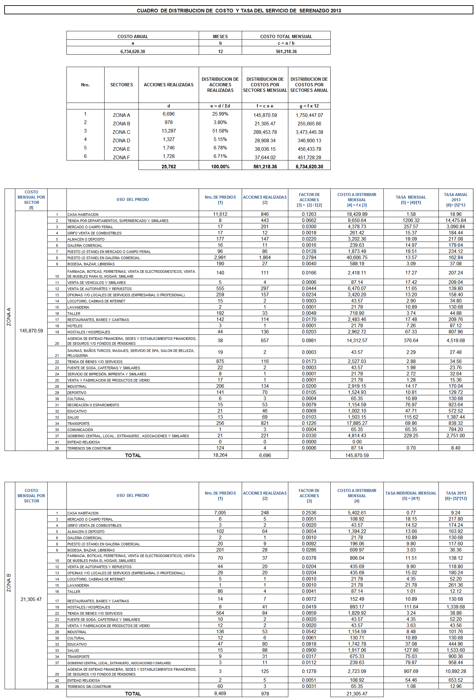+

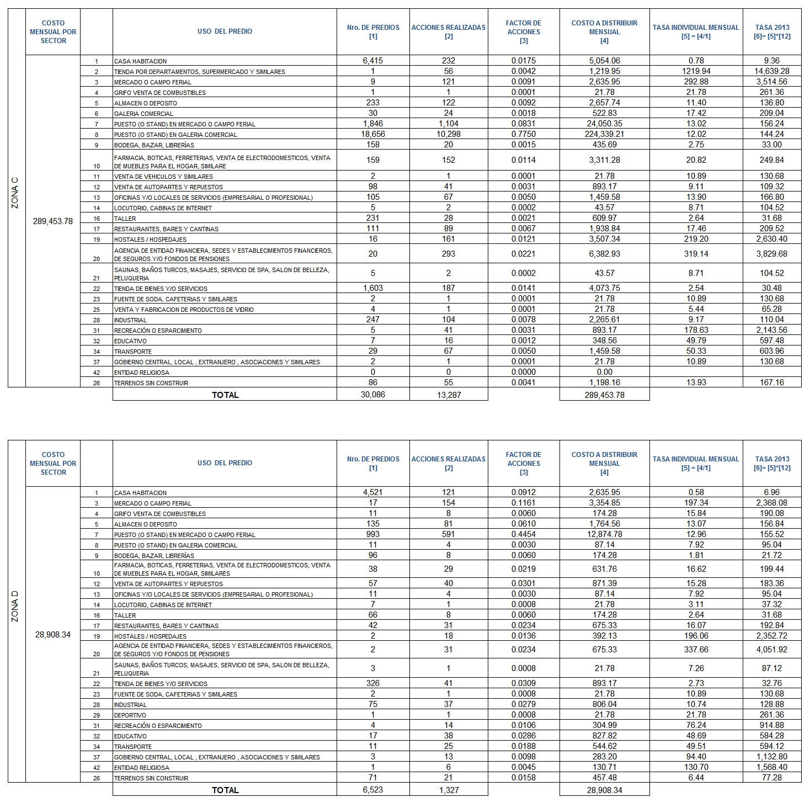

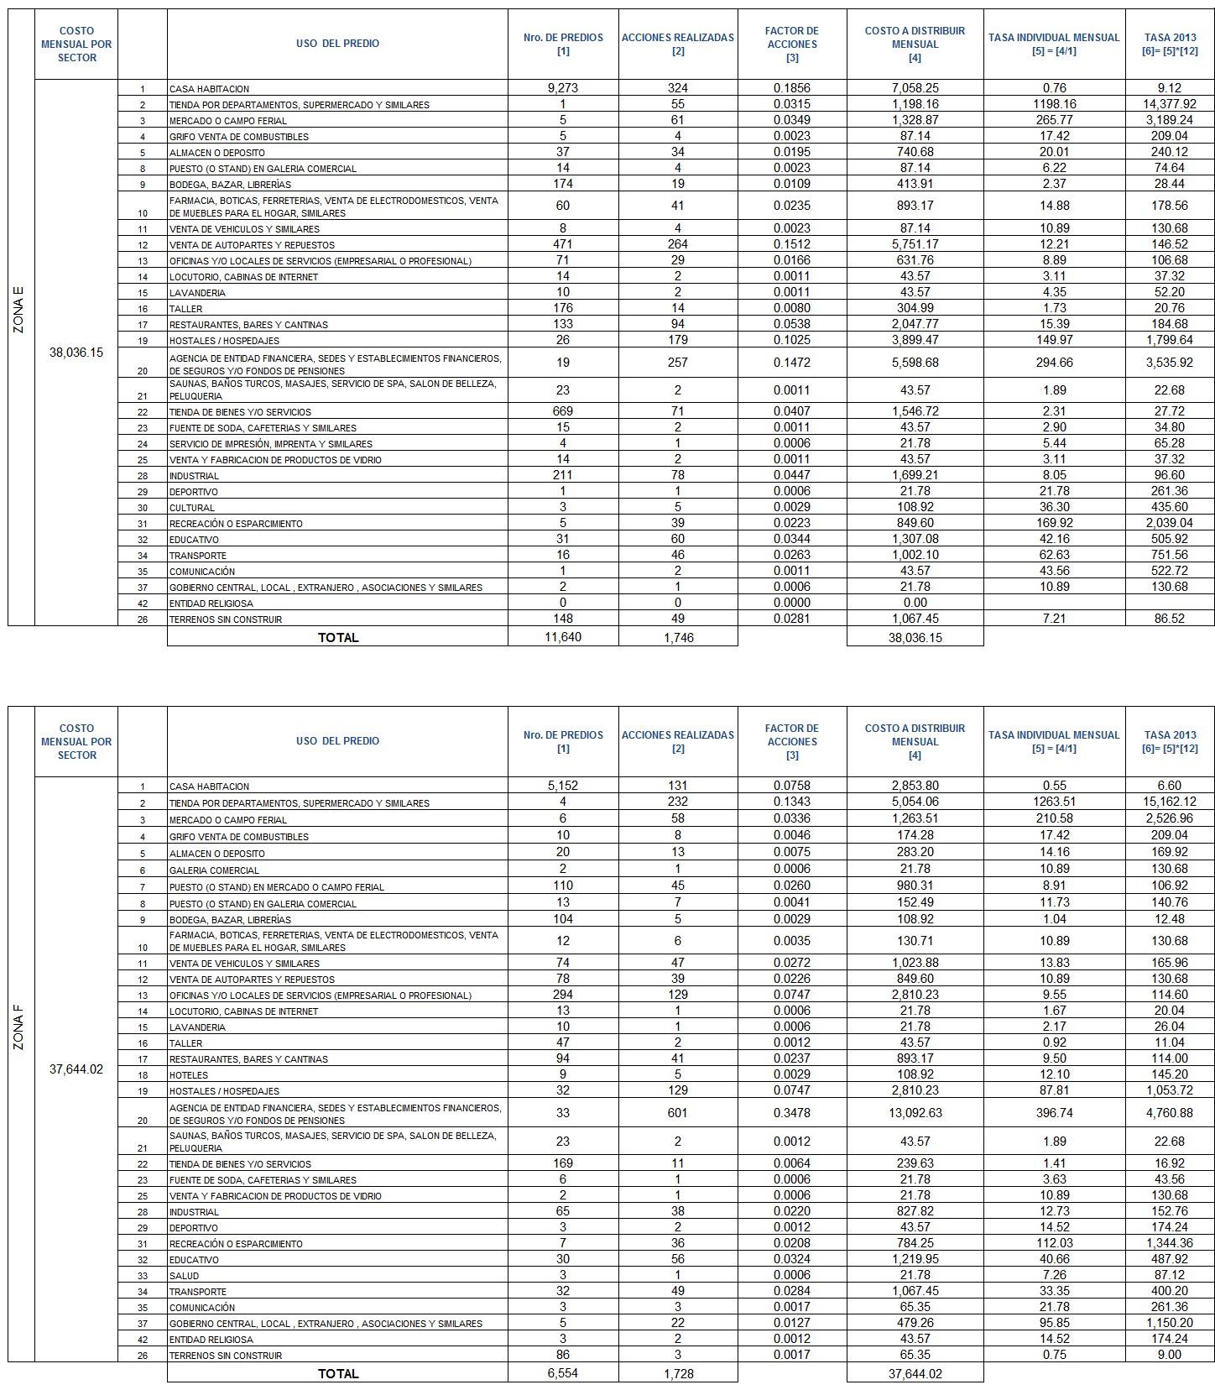

11. JUSTIFICACIÓN DE VARIACIONES DE COSTOS 2013 RESPECTO AL 2012.

Variaciones de Costos
Serenazgo
Programado 2012 | Proyectado 2013 | DIFERENCIA (+/-) | % Variación
S/. 7,919,606.50 | 6,734,620.30 | - S/. 1,184,986.20 | - 14.96%

Respecto a la variación de costo (disminución) en comparación a lo programado 2012, esta se relaciona a la intensificación del patrullaje vehicular y reforzamiento de las acciones de videovigilancia, acciones que permiten racionalizar y redistribuir recursos asignados a otras acciones de patrullaje.

Esto se relaciona al Plan Anual de Servicio de Serenazgo 2013, cuyo objetivo estratégico es:
- Garantizar la adecuada prestación de las actividades del servicio de serenazgo en el distrito de La Victoria, intensificando el patrullaje vehicular y acciones de videovigilancia, y optimizando los recursos del servicio.

Para mayor detalle sobre las variaciones y mejoras en el servicio, se adjunta el siguiente cuadro:

Concepto | Proyección 2012 (s/.) | Proyección 2013 (s/.) | Diferencia |  | % |  | Explicación
Serenos - Unidad Móvil | 769,104.00 | 755,217.00 | -13,887.00 |  | -1.81% |  | La disminución de -1.81 % se debe a la variación de 49 serenos 2012 por 45 serenos 2013, habiéndose redistribuido dicho costo para reforzar otras acciones de patrullaje.
Serenos - Vigilancia Peatonal 1 | 2,890,680.00 | 1,451,880.00 | -1,438,800.00 |  | -49.77% |  | La diferencia porcentual (disminución de costo) se debe a la variación de 221 serenos previstos en el 2012 por 111 serenos en el 2013. Dicho ajuste se relaciona al incremento de personal 2013 para el patrullaje motorizado y central de videovigilancia.
Serenos - Vigilancia Peatonal 2 (ciclista) | 0 | 335,652.00 | 335,652.00 |  | 100.00% |  | Para el período 2013 se ha asignado un costo específico para reforzar el patrullaje en la modalidad de ciclistas. En el período anterior (2012) no se proyectaron serenos ciclistas.
Serenos - Unidad Motorizada | 251,136.00 | 872,695.20 | 621,559.20 |  | 247.50% |  | El incremento porcentual tiene como objetivo reforzar el patrullaje motorizado. Se ha incrementado el número de serenos motorizados, de 16 serenos en el 2012 a 52 serenos en el 2013. Asimismo, se relaciona al incremento de la cantidad de motos. Son 26 motos operativas para el período 2013, a diferencia de proyección anterior 2012 con 7 motos.
Serenos - Unidad Canina | 204,048.00 | 201,391.20 | -2,656.80 |  | -1.30% |  | La disminución de costo responde a la variación (disminución) de 13 serenos-unidad canina 2012 a 12 serenos 2013.
Concepto | Proyección 2012 (s/.) | Proyección 2013 (s/.) |  | Diferencia |  | % |  | Explicación
Serenos - Central de Comunicaciones | 183,120.00 | 345,286.80 |  | 162,166.80 |  | 88.56% |  | Se incrementa costo para reforzar acciones de videovigilancia. De 10 serenos 2012 a 18 serenos 2013 a fin de cubrir manejo de nuevas computadoras de monitoreo de videocámaras.
Personal especializado contra delincuencia | 1,036,800.00 | 1,123,200.00 |  | 86,400.00 |  | 8.33% |  | El incremento del costo se debe a proyección 2013 de contratar de forma adicional al período 2012, a personal policial (personal especializado contra la delincuencia) para los meses de noviembre y diciembre a fin de reforzar patrullaje distrital.
Uniformes | 251,344.00 | 108,306.00 |  | -143,038.00 |  | -56.91% |  | Para el período 2013, la disminución del costo asignado se relaciona a la entrega de un juego de uniforme al año y disminución de personas que reciben prendas. De 368 personas con uniforme en el 2012 a 272 personas con uniforme en el 2013; asimismo, de 2 juegos de uniforme al año en el 2012 a 1 juego de uniforme al año 2013.
Herramientas | 11,814.00 | 16,952.00 |  | 5,138.00 |  | 43.49% |  | Comprende herramientas de brigada canina, ciclistas y motociclistas. La variación en el costo (incremento) responde a que se ha agregado costo de vacunas para canes, asimismo se ha reajustado cantidad de materiales para la brigada canina según uso. Asimismo, se incrementa materiales de motociclistas por incremento de motos para período 2013. Son 26 motos en el 2013 respecto a 7 motos en el período 2012.
Combustible - automoviles | 57,932.80 | 83,731.00 |  | 25,798.20 | 44.53% |  | Variación (incremento) se debe a la asignación de un vehículo adicional al servicio de serenazgo a dedicación completa. Asimismo, incremento de costo de GNV de 0.99 en el 2012 a 1.28 en el 2013.
Combustible - camionetas | 144,832.00 | 167,462.00 |  | 22,630.00 | 15.63% |  | Variación (incremento) se debe a incremento del costo del GNV. De 0.99 en el 2012 a 1.28 en el 2013 según costos del mercado.
Combustible - motos | 35,770.00 | 124,224.10 |  | 88,454.10 | 247.29% |  | Variación (incremento) se debe a aumento del número de motos del servicio de serenazgo y por consiguiente un mayor consumo total de combustible. De 7 motos en el 2012 a 26 motos al 2013
Llantas | 28,380.00 | 51,631.00 |  | 23,251.00 | 81.93% |  | Variación (incremento) responde a requerimiento de un juego adicional de reemplazo de llantas en autos y camionetas: De 1 juego en el 2012 a 2 juegos en el 2013; y de otro lado, por incremento de motos (de 7 motos en el 2012 a 26 motos en el 2013), así como de un automóvil adicional a dedicación completa en el servicio de serenazgo para el 2013.

Concepto | Proyección 2012 (s/.) |  |  | Proyección 2013 (s/.) |  | Diferencia |  |  | % |  |  | Explicación
Repuestos | 45,038.40 |  |  | 36,894.50 |  | -8,143.90 |  |  | -18.08% |  |  | Disminuye el costo. Se ha variado estructura de repuestos 2012 respecto a los repuestos de la proyección 2013. De 15 ítems 2012 a 10 items en el 2013; asimismo, compra por kits de implementos para abaratar costos generales.
Bateria | 0 |  |  | 16,150.00 |  | 16,150.00 |  |  | 0% |  |  | Para el 2013 se ha proyectado el costo por baterías de forma diferenciada en la Estructura de Costos, respecto al período 2012.
Depreciación de maquinaria y equipos | 12,938.65 |  |  | 14,615.08 |  | 1,676.43 |  |  | 12.96% |  |  | Variación (incremento) debido a adquisición de 01 antena, 14 radios y 05 canes
Depreciación de equipos de transporte | 53,465.00 |  |  | 63,212.50 |  | 9,747.50 |  |  | 18.23% |  |  | Variación (incremento) debido a incorporación de costo por depreciación de un vehículo incorporado al servicio de serenazgo. Asimismo, se considera depreciación de 7 motos adquiridas para el servicio de serenazgo. No se considera depreciación de otras 19 motos debido a adquisición a través del programa de modernización municipal.
Depreciación de equipos de cómputo | 0 |  |  | 2,322.63 |  | 2,322.63 |  |  | 100% |  |  | A diferencia del período 2012, para el 2013 se incorpora costo de depreciación por adquisición de 01 equipo multifuncional (impresora), 2 computadoras y 3 monitores (televisores) para la Central de Videovigilancia, siendo de dedicación exclusiva para el servicio de serenazgo.
Mantenimiento y reparación de vehículos | 13,897.00 | 50,340.00 |  |  | 36,443.00 |  | 262.24% |  |  | Variación (incremento) se relaciona a una mayor demanda de mantenimiento y reparación debido a la antigüedad de los vehículos de serenazgo: camionetas y autos. Asimismo, incremento de motos (26 motos en el 2013) que requieren mantenimiento preventivo por uso intensivo.
Mantenimiento y reparación de equipos | 17,004.00 | 8,800.00 |  |  | -8,204.00 |  | -48.25% |  |  | Disminuye el costo, por adquisición de nuevos equipos de radios (11) incorporados para el 2013; y menor cantidad de equipos que serán reparados.
Personal de apoyo especializado en seguridad | 708,000.00 |  | - |  |  | -708,000.00 |  | -100.00% |  |  | Disminución de 100% debido a que no se contempla para el 2013 servicios de terceros para apoyar en seguridad, debido a política laboral que proyecta reducir servicios por terceros.
Servicio de Frecuencia | 5,215.00 |  | 5,215.00 |  |  | - |  | 0% |  |  | No registra variación. Se mantiene el costo del pago anual por concepto de uso de radiofrecuencia UHF al Ministerio de Transporte y Comunicaciones.
Concepto | Proyección 2012 (s/.) |  |  | Proyección 2013 (s/.) |  | Diferencia |  |  | % |  |  | Explicación
Servicio de Monitoreo de GPS | 18,338.96 |  | 68,880.00 |  |  | 50,541.04 |  | 275.59% |  |  | Registra variación (incremento) por el aumento del número de vehículos. De 21 vehículos de serenazgo en ordenanza de proyección 2012 (10 camionetas, 04 autos y 07 motos) a 41 vehículos (10 camionetas, 05 autos y 26 motos) en proyección 2013.
Implementación de sistema de VideoVigilancia | 100,636.58 |  | 0 |  |  | -100,636.58 |  | -100.00% |  |  | No se considera costo para el 2013.
Mantenimiento de videocamaras | 0 |  | 14,160.00 |  |  | 14,160.00 |  | 100% |  |  | Incremento se debe a requerimiento del servicio de mantenimiento del sistema de videocámaras para el 2013, por uso intensivo del sistema.
Alimento para canes | 24,288.00 |  |  | 27,543.12 |  | 3,255.12 |  | 13.40% |  |  | Variación (incremento) debido a aumento de costo del precio por bolsa de alimento para canes. Son 264 bolsas al año; la diferencia se debe a costo 2012 de s/. 92.00 respecto a s/. 104.33 del costo previsto para el 2013 según última orden de compra ejecutada.
Programa "Servicio Comunitario" | 123,566.00 |  |  | 0 |  | -123,566.00 |  | -100.00% |  |  | No se considera costo para el 2013. La ejecución del programa 2012 tuvo una duración específica y objetivos ya desarrollados.
Gerente de Seguridad Ciudadana | 27,737.85 |  |  | 27,737.85 |  | - |  | 0% |  |  | Se mantiene el costo
SubGerente de Serenazgo | 24,369.96 |  |  | 24,369.96 |  | - |  | 0% |  |  | Se mantiene el costo
Secretarias | 39,240.00 |  |  | 43,165.20 |  | 3,925.20 |  | 10.00% |  |  | Variación (incremento), debido a contración de personal mediante nueva plaza CAS con salario diferente respecto al período 2012.
Auxiliar administrativo | 58,860.00 |  |  | 86,330.40 |  | 27,470.40 |  | 46.67% |  |  | Variación (incremento) debido a incremento de 3 auxiliares administrativos en el 2012 a 4 auxiliares para el 2013. Se habilitó auxiliar administrativo para apoyo de Gerencia de Seguridad Ciudadana.
Jefe de Destacamento | 45,780.00 |  |  | 46,782.60 |  | 1,002.60 |  | 2.19% |  |  | Variación, incremento de sueldo por nuevo contrato CAS vigente para el período 2013.
Jefe Operativo | 39,240.00 |  |  | 0 |  | -39,240.00 |  | -100.00% |  |  | No se considera costo para el 2013
Supervisores | 327,000.00 |  |  | 348,973.80 |  | 21,973.80 |  | 6.72% |  |  | Variación (incremento) por contratación de supervisores. De 10 a 13 supervisores en el 2013.
Concepto | Proyección 2012 (s/.) |  |  | Proyección 2013 (s/.) |  | Diferencia |  | % |  |  | Explicación
Jefe de Grupo | 211,896.00 |  |  | - |  | -211,896.00 |  | -100.00% |  |  | No se considera costo para el 2013
COSTO DE MATERIALES Y UTILES DE OFICINA | 5,017.61 |  |  | 9,150.45 |  | 4,132.84 |  | 82.37% |  |  | Mayores labores administrativas por implementación de videovigilancia
Agua | 14,559.64 |  |  | 27,634.54 |  | 13,074.90 |  | 89.80% |  |  | Variación (incremento) debido a un mayor consumo en instalaciones del servicio de serenazgo.
Energía eléctrica | 23,735.66 |  |  | 53,649.07 |  | 29,913.42 |  | 126.03% |  |  | Variación (incremento) debido a un mayor consumo eléctrico en el sistema de videovigilancia
Telefonía Móvil y fija | 24,277.10 |  |  | 18,018.50 |  | -6,258.60 |  | -25.78% |  |  | Variación (disminución), debido a sistema de control y temporizador de llamaras a fin de regular el consumo de telefonía en general
Seguro vehicular | 80,030.09 |  |  | 83,622.86 |  | 3,592.77 |  | 4.49% |  |  | Variación (incremento), por el incremento del número de motos. De 7 en el 2012 a 26 motos en el 2013.
Revisión técnica | 2,283.40 |  |  | 2,549.00 |  | 265.60 |  | 11.63% |  |  | Variación (incremento), por el incremento del número de motos. De 7 en el 2012 a 26 motos en el 2013.
SOAT | 8,230.00 |  |  | 15,000.00 |  | 6,770.00 |  | 82.26% |  |  | Variación (incremento), por el incremento del número de motos. De 7 en el 2012 a 26 motos en el 2013.
"Certificación Anual GNV" y "Regulación Anual GNV" | 0 |  |  | 1,875.00 |  | 1,875.00 |  | 100% |  |  | Variación (incremento). Se ha incorporado para el 2013, el costo que corresponde a "Certificación Anual del sistema GNV" y de "Regulación Anual GNV", este último vinculado a la certificación anual. Todo sistema GNV requiere de la certificación y regulación para asegurar su funcionamiento.
Total | 7,919,605.60 |  |  | 6,734,620.30 |  | -1,184,985.30

12. CUADROS DE INGRESOS ANUALES 2013 DE LOS SERVICIOS PUBLICOS.

Se anexa el cuadro de ingreso anual 2013 del servicio de Serenazgo, el cual representa el resultado de la distribución de los costos a predios y la determinación de las tasas anuales por el número de predios afectos en cada servicio, y si en caso el costo fuera superior al ingreso anual respecto de cada servicio, será asumido por la Municipalidad Distrital de La Victoria, de acuerdo a la normatividad legal vigente sobre la materia, con el fin de no generar mayor carga tributaria al vecino contribuyente.

CUADRO DE ESTIMACION DE INGRESO ANUAL POR EL SERVICIO DE SERENAZGO 2013
ZONA A | USOS DE LOS PREDIOS | Nro. DE PREDIOS [1] | TASA ANUAL INDIVIDUAL AFECTOS AL 100% [2] | TASA ANUAL INDIVIDUAL AFECTOS AL 50% [3]=[2]/2 | RECAUDACIÓN ANUAL [4]=[1]*[2] AFECTOS AL 100% [4]=[1]*[3] AFECTOS AL 50%
ZONA A | CASA HABITACION (afectos al 100%) | 10539 | 18.96 |  | 199,819.44
ZONA A | CASA HABITACION (afectos al 50%) | 1073 |  | 9.48 | 10,172.04
ZONA A | TIENDA POR DEPARTAMENTOS, SUPERMERCADO Y SIMILARES | 8 | 14,475.84 |  | 115,806.72
ZONA A | MERCADO O CAMPO FERIAL | 17 | 3,090.84 |  | 52,544.28
ZONA A | GRIFO VENTA DE COMBUSTIBLES | 17 | 184.44 |  | 3,135.48
ZONA A | ALMACEN O DEPOSITO | 177 | 217.08 |  | 38,423.16
ZONA A | GALERIA COMERCIAL | 16 | 179.64 |  | 2,874.24
ZONA A | PUESTO (O STAND) EN MERCADO O CAMPO FERIAL | 96 | 234.12 |  | 22,475.52
ZONA A | PUESTO (O STAND) EN GALERIA COMERCIAL | 2991 | 162.84 |  | 487,054.44
ZONA A | BODEGA, BAZAR, LIBRERÍAS | 190 | 37.08 |  | 7,045.20
ZONA A | FARMACIA, BOTICAS, FERRETERIAS, VENTA DE ELECTRODOMESTICOS, VENTA DE MUEBLES PARA EL HOGAR, SIMILARE | 140 | 207.24 |  | 29,013.60
ZONA A | VENTA DE VEHICULOS Y SIMILARES | 5 | 209.04 |  | 1,045.20
ZONA A | VENTA DE AUTOPARTES Y REPUESTOS | 555 | 139.80 |  | 77,589.00
ZONA A | OFICINAS Y/O LOCALES DE SERVICIOS (EMPRESARIAL O PROFESIONAL) | 259 | 158.40 |  | 41,025.60
ZONA A | LOCUTORIO, CABINAS DE INTERNET | 15 | 34.80 |  | 522.00
ZONA A | LAVANDERIA | 2 | 130.68 |  | 261.36
ZONA A | TALLER | 192 | 44.88 |  | 8,616.96
ZONA A | RESTAURANTES, BARES Y CANTINAS | 142 | 209.76 |  | 29,785.92
ZONA A | HOTELES | 3 | 87.12 |  | 261.36
ZONA A | HOSTALES / HOSPEDAJES | 44 | 807.96 |  | 35,550.24
ZONA A | AGENCIA DE ENTIDAD FINANCIERA, SEDES Y ESTABLECIMIENTOS FINANCIEROS, DE SEGUROS Y/O FONDOS DE PENSIONES | 38 | 4,519.68 |  | 171,747.84
ZONA A | SAUNAS, BAÑOS TURCOS, MASAJES, SERVICIO DE SPA, SALON DE BELLEZA, PELUQUERIA | 19 | 27.48 |  | 522.12
ZONA A | TIENDA DE BIENES Y/O SERVICIOS | 875 | 34.56 |  | 30,240.00
ZONA A | FUENTE DE SODA, CAFETERIAS Y SIMILARES | 22 | 23.76 |  | 522.72
ZONA A | SERVICIO DE IMPRESIÓN, IMPRENTA Y SIMILARES | 8 | 32.64 |  | 261.12
ZONA A | VENTA Y FABRICACION DE PRODUCTOS DE VIDRIO | 17 | 15.36 |  | 261.12
ZONA A | INDUSTRIAL | 206 | 170.04 |  | 35,028.24
ZONA A | DEPORTIVO | 141 | 129.72 |  | 18,290.52
ZONA A | CULTURAL | 6 | 130.68 |  | 784.08
ZONA A | RECREACIÓN O ESPARCIMIENTO | 15 | 923.64 |  | 13,854.60
ZONA A | EDUCATIVO | 21 | 572.52 |  | 12,022.92
ZONA A | SALUD | 13 | 1,387.44 |  | 18,036.72
ZONA A | TRANSPORTE | 256 | 838.32 |  | 214,609.92
ZONA A | COMUNICACIÓN | 1 | 784.20 |  | 784.20
ZONA A | GOBIERNO CENTRAL, LOCAL , EXTRANJERO , ASOCIACIONES Y SIMILARES | 21 | 2,751.00 |  | 57,771.00
ZONA A | ENTIDAD RELIGIOSA | 0 |  |  | 0.00
ZONA A | TERRENOS SIN CONSTRUIR | 124 | 8.40 |  | 1,041.60
 |  | 18,264.00 |  |  | 1,738,800.48
ZONA B | USOS DE LOS PREDIOS | Nro. DE PREDIOS [1] | TASA ANUAL INDIVIDUAL AFECTOS AL 100% [2] | TASA ANUAL INDIVIDUAL AFECTOS AL 50% [3]=[2]/2 | RECAUDACIÓN ANUAL [4]=[1]*[2] AFECTOS AL 100% [4]=[1]*[3] AFECTOS AL 50%
ZONA B | CASA HABITACION (afectos al 100%) | 7005 | 9.24 |  | 64,726.20
ZONA B | CASA HABITACION (afectos al 50%) |  |  | 4.62 | 0.00
ZONA B | MERCADO O CAMPO FERIAL | 6 | 217.80 |  | 1,306.80
ZONA B | GRIFO VENTA DE COMBUSTIBLES | 3 | 174.24 |  | 522.72
ZONA B | ALMACEN O DEPOSITO | 102 | 163.92 |  | 16,719.84
ZONA B | GALERIA COMERCIAL | 2 | 130.68 |  | 261.36
ZONA B | PUESTO (O STAND) EN GALERIA COMERCIAL | 20 | 117.60 |  | 2,352.00
ZONA B | BODEGA, BAZAR, LIBRERÍAS | 201 | 36.36 |  | 7,308.36
ZONA B | FARMACIA, BOTICAS, FERRETERIAS, VENTA DE ELECTRODOMESTICOS, VENTA DE MUEBLES PARA EL HOGAR, SIMILARES | 70 | 138.12 |  | 9,668.40
ZONA B | VENTA DE AUTOPARTES Y REPUESTOS | 44 | 118.80 |  | 5,227.20
ZONA B | OFICINAS Y/O LOCALES DE SERVICIOS (EMPRESARIAL O PROFESIONAL) | 29 | 180.24 |  | 5,226.96
ZONA B | LOCUTORIO, CABINAS DE INTERNET | 5 | 52.20 |  | 261.00
ZONA B | LAVANDERIA | 1 | 261.36 |  | 261.36
ZONA B | TALLER | 86 | 12.12 |  | 1,042.32
ZONA B | RESTAURANTES, BARES Y CANTINAS | 14 | 130.68 |  | 1,829.52
ZONA B | HOSTALES / HOSPEDAJES | 8 | 1,339.68 |  | 10,717.44
ZONA B | TIENDA DE BIENES Y/O SERVICIOS | 564 | 38.88 |  | 21,928.32
ZONA B | FUENTE DE SODA, CAFETERIAS Y SIMILARES | 10 | 52.20 |  | 522.00
ZONA B | VENTA Y FABRICACION DE PRODUCTOS DE VIDRIO | 12 | 43.56 |  | 522.72
ZONA B | INDUSTRIAL | 136 | 101.76 |  | 13,839.36
ZONA B | CULTURAL | 12 | 130.68 |  | 1,568.16
ZONA B | EDUCATIVO | 47 | 444.96 |  | 20,913.12
ZONA B | SALUD | 15 | 1,533.60 |  | 23,004.00
ZONA B | TRANSPORTE | 9 | 900.36 |  | 8,103.24
ZONA B | GOBIERNO CENTRAL, LOCAL , EXTRANJERO , ASOCIACIONES Y SIMILARES | 3 | 958.44 |  | 2,875.32
ZONA B | AGENCIA DE ENTIDAD FINANCIERA, SEDES Y ESTABLECIMIENTOS FINANCIEROS, DE SEGUROS Y/O FONDOS DE PENSIONES | 3 | 10,892.28 |  | 32,676.84
ZONA B | ENTIDAD RELIGIOSA | 2 | 653.52 |  | 1,307.04
ZONA B | TERRENOS SIN CONSTRUIR | 60 | 12.96 |  | 777.60
 |  | 8,469.00 |  |  | 255,469.20
ZONA C | USOS DE LOS PREDIOS | Nro. DE PREDIOS [1] | TASA ANUAL INDIVIDUAL AFECTOS AL 100% [2] | TASA ANUAL INDIVIDUAL AFECTOS AL 50% [3]=[2]/2 | RECAUDACIÓN ANUAL [4]=[1]*[2] AFECTOS AL 100% [4]=[1]*[3] AFECTOS AL 50%
ZONA C | CASA HABITACION (afectos al 100%) | 6238 | 9.36 |  | 58,387.68
ZONA C | CASA HABITACION (afectos al 50%) | 177 |  | 4.68 | 828.36
ZONA C | TIENDA POR DEPARTAMENTOS, SUPERMERCADO Y SIMILARES | 1 | 14,639.28 |  | 14,639.28
ZONA C | MERCADO O CAMPO FERIAL | 9 | 3,514.56 |  | 31,631.04
ZONA C | GRIFO VENTA DE COMBUSTIBLES | 1 | 261.36 |  | 261.36
ZONA C | ALMACEN O DEPOSITO | 233 | 136.80 |  | 31,874.40
ZONA C | GALERIA COMERCIAL | 30 | 209.04 |  | 6,271.20
ZONA C | PUESTO (O STAND) EN MERCADO O CAMPO FERIAL | 1846 | 156.24 |  | 288,419.04
ZONA C | PUESTO (O STAND) EN GALERIA COMERCIAL | 18656 | 144.24 |  | 2,690,941.44
ZONA C | BODEGA, BAZAR, LIBRERÍAS | 158 | 33.00 |  | 5,214.00
ZONA C | FARMACIA, BOTICAS, FERRETERIAS, VENTA DE ELECTRODOMESTICOS, VENTA DE MUEBLES PARA EL HOGAR, SIMILARE | 159 | 249.84 |  | 39,724.56
ZONA C | VENTA DE VEHICULOS Y SIMILARES | 2 | 130.68 |  | 261.36
ZONA C | VENTA DE AUTOPARTES Y REPUESTOS | 98 | 109.32 |  | 10,713.36
ZONA C | OFICINAS Y/O LOCALES DE SERVICIOS (EMPRESARIAL O PROFESIONAL) | 105 | 166.80 |  | 17,514.00
ZONA C | LOCUTORIO, CABINAS DE INTERNET | 5 | 104.52 |  | 522.60
ZONA C | TALLER | 231 | 31.68 |  | 7,318.08
ZONA C | RESTAURANTES, BARES Y CANTINAS | 111 | 209.52 |  | 23,256.72
ZONA C | HOSTALES / HOSPEDAJES | 16 | 2,630.40 |  | 42,086.40
ZONA C | AGENCIA DE ENTIDAD FINANCIERA, SEDES Y ESTABLECIMIENTOS FINANCIEROS, DE SEGUROS Y/O FONDOS DE PENSIONES | 20 | 3,829.68 |  | 76,593.60
ZONA C | SAUNAS, BAÑOS TURCOS, MASAJES, SERVICIO DE SPA, SALON DE BELLEZA, PELUQUERIA | 5 | 104.52 |  | 522.60
ZONA C | TIENDA DE BIENES Y/O SERVICIOS | 1603 | 30.48 |  | 48,859.44
ZONA C | FUENTE DE SODA, CAFETERIAS Y SIMILARES | 2 | 130.68 |  | 261.36
ZONA C | VENTA Y FABRICACION DE PRODUCTOS DE VIDRIO | 4 | 65.28 |  | 261.12
ZONA C | INDUSTRIAL | 247 | 110.04 |  | 27,179.88
ZONA C | RECREACIÓN O ESPARCIMIENTO | 5 | 2,143.56 |  | 10,717.80
ZONA C | EDUCATIVO | 7 | 597.48 |  | 4,182.36
ZONA C | TRANSPORTE | 29 | 603.96 |  | 17,514.84
ZONA C | GOBIERNO CENTRAL, LOCAL , EXTRANJERO , ASOCIACIONES Y SIMILARES | 2 | 130.68 |  | 261.36
ZONA C | ENTIDAD RELIGIOSA | 0 | 0.00 |  | 0.00
ZONA C | TERRENOS SIN CONSTRUIR | 86 | 167.16 |  | 14,375.76
 |  | 30,086.00 |  |  | 3,470,595.00
ZONA D | USOS DE LOS PREDIOS | Nro. DE PREDIOS [1] | TASA ANUAL INDIVIDUAL AFECTOS AL 100% [2] | TASA ANUAL INDIVIDUAL AFECTOS AL 50% [3]=[2]/2 | RECAUDACIÓN ANUAL [4]=[1]*[2] AFECTOS AL 100% [4]=[1]*[3] AFECTOS AL 50%
ZONA D | CASA HABITACION (afectos al 100%) | 4379 | 6.96 |  | 30,477.84
ZONA D | CASA HABITACION (afectos al 50%) | 142 |  | 3.48 | 494.16
ZONA D | MERCADO O CAMPO FERIAL | 17 | 2,368.08 |  | 40,257.36
ZONA D | GRIFO VENTA DE COMBUSTIBLES | 11 | 190.08 |  | 2,090.88
ZONA D | ALMACEN O DEPOSITO | 135 | 156.84 |  | 21,173.40
ZONA D | PUESTO (O STAND) EN MERCADO O CAMPO FERIAL | 993 | 155.52 |  | 154,431.36
ZONA D | PUESTO (O STAND) EN GALERIA COMERCIAL | 11 | 95.04 |  | 1,045.44
ZONA D | BODEGA, BAZAR, LIBRERÍAS | 96 | 21.72 |  | 2,085.12
ZONA D | FARMACIA, BOTICAS, FERRETERIAS, VENTA DE ELECTRODOMESTICOS, VENTA DE MUEBLES PARA EL HOGAR, SIMILARES | 38 | 199.44 |  | 7,578.72
ZONA D | VENTA DE AUTOPARTES Y REPUESTOS | 57 | 183.36 |  | 10,451.52
ZONA D | OFICINAS Y/O LOCALES DE SERVICIOS (EMPRESARIAL O PROFESIONAL) | 11 | 95.04 |  | 1,045.44
ZONA D | LOCUTORIO, CABINAS DE INTERNET | 7 | 37.32 |  | 261.24
ZONA D | TALLER | 66 | 31.68 |  | 2,090.88
ZONA D | RESTAURANTES, BARES Y CANTINAS | 42 | 192.84 |  | 8,099.28
ZONA D | HOSTALES / HOSPEDAJES | 2 | 2,352.72 |  | 4,705.44
ZONA D | AGENCIA DE ENTIDAD FINANCIERA, SEDES Y ESTABLECIMIENTOS FINANCIEROS, DE SEGUROS Y/O FONDOS DE PENSIONES | 2 | 4,051.92 |  | 8,103.84
ZONA D | SAUNAS, BAÑOS TURCOS, MASAJES, SERVICIO DE SPA, SALON DE BELLEZA, PELUQUERIA | 3 | 87.12 |  | 261.36
ZONA D | TIENDA DE BIENES Y/O SERVICIOS | 326 | 32.76 |  | 10,679.76
ZONA D | FUENTE DE SODA, CAFETERIAS Y SIMILARES | 2 | 130.68 |  | 261.36
ZONA D | INDUSTRIAL | 75 | 128.88 |  | 9,666.00
ZONA D | DEPORTIVO | 1 | 261.36 |  | 261.36
ZONA D | RECREACIÓN O ESPARCIMIENTO | 4 | 914.88 |  | 3,659.52
ZONA D | EDUCATIVO | 17 | 584.28 |  | 9,932.76
ZONA D | TRANSPORTE | 11 | 594.12 |  | 6,535.32
ZONA D | GOBIERNO CENTRAL, LOCAL , EXTRANJERO , ASOCIACIONES Y SIMILARES | 3 | 1,132.80 |  | 3,398.40
ZONA D | ENTIDAD RELIGIOSA | 1 | 1,568.40 |  | 1,568.40
ZONA D | TERRENOS SIN CONSTRUIR | 71 | 77.28 |  | 5,486.88
 |  | 6,523.00 |  |  | 346,103.04
ZONA E | USOS DE LOS PREDIOS | Nro. DE PREDIOS [1] | TASA ANUAL INDIVIDUAL AFECTOS AL 100% [2] | TASA ANUAL INDIVIDUAL AFECTOS AL 50% [3]=[2]/2 | RECAUDACIÓN ANUAL [4]=[1]*[2] AFECTOS AL 100% [4]=[1]*[3] AFECTOS AL 50%
ZONA E | CASA HABITACION (afectos al 100%) | 8156 | 9.12 |  | 74,382.72
ZONA E | CASA HABITACION (afectos al 50%) | 1117 |  | 4.56 | 5,093.52
ZONA E | TIENDA POR DEPARTAMENTOS, SUPERMERCADO Y SIMILARES | 1 | 14,377.92 |  | 14,377.92
ZONA E | MERCADO O CAMPO FERIAL | 5 | 3,189.24 |  | 15,946.20
ZONA E | GRIFO VENTA DE COMBUSTIBLES | 5 | 209.04 |  | 1,045.20
ZONA E | ALMACEN O DEPOSITO | 37 | 240.12 |  | 8,884.44
ZONA E | PUESTO (O STAND) EN GALERIA COMERCIAL | 14 | 74.64 |  | 1,044.96
ZONA E | BODEGA, BAZAR, LIBRERÍAS | 174 | 28.44 |  | 4,948.56
ZONA E | FARMACIA, BOTICAS, FERRETERIAS, VENTA DE ELECTRODOMESTICOS, VENTA DE MUEBLES PARA EL HOGAR, SIMILARES | 60 | 178.56 |  | 10,713.60
ZONA E | VENTA DE VEHICULOS Y SIMILARES | 8 | 130.68 |  | 1,045.44
ZONA E | VENTA DE AUTOPARTES Y REPUESTOS | 471 | 146.52 |  | 69,010.92
ZONA E | OFICINAS Y/O LOCALES DE SERVICIOS (EMPRESARIAL O PROFESIONAL) | 71 | 106.68 |  | 7,574.28
ZONA E | LOCUTORIO, CABINAS DE INTERNET | 14 | 37.32 |  | 522.48
ZONA E | LAVANDERIA | 10 | 52.20 |  | 522.00
ZONA E | TALLER | 176 | 20.76 |  | 3,653.76
ZONA E | RESTAURANTES, BARES Y CANTINAS | 133 | 184.68 |  | 24,562.44
ZONA E | HOSTALES / HOSPEDAJES | 26 | 1,799.64 |  | 46,790.64
ZONA E | AGENCIA DE ENTIDAD FINANCIERA, SEDES Y ESTABLECIMIENTOS FINANCIEROS, DE SEGUROS Y/O FONDOS DE PENSIONES | 19 | 3,535.92 |  | 67,182.48
ZONA E | SAUNAS, BAÑOS TURCOS, MASAJES, SERVICIO DE SPA, SALON DE BELLEZA, PELUQUERIA | 23 | 22.68 |  | 521.64
ZONA E | TIENDA DE BIENES Y/O SERVICIOS | 669 | 27.72 |  | 18,544.68
ZONA E | FUENTE DE SODA, CAFETERIAS Y SIMILARES | 15 | 34.80 |  | 522.00
ZONA E | SERVICIO DE IMPRESIÓN, IMPRENTA Y SIMILARES | 4 | 65.28 |  | 261.12
ZONA E | VENTA Y FABRICACION DE PRODUCTOS DE VIDRIO | 14 | 37.32 |  | 522.48
ZONA E | INDUSTRIAL | 211 | 96.60 |  | 20,382.60
ZONA E | DEPORTIVO | 1 | 261.36 |  | 261.36
ZONA E | CULTURAL | 3 | 435.60 |  | 1,306.80
ZONA E | RECREACIÓN O ESPARCIMIENTO | 5 | 2,039.04 |  | 10,195.20
ZONA E | EDUCATIVO | 31 | 505.92 |  | 15,683.52
ZONA E | TRANSPORTE | 16 | 751.56 |  | 12,024.96
ZONA E | COMUNICACIÓN | 1 | 522.72 |  | 522.72
ZONA E | GOBIERNO CENTRAL, LOCAL , EXTRANJERO , ASOCIACIONES Y SIMILARES | 2 | 130.68 |  | 261.36
ZONA E | ENTIDAD RELIGIOSA | 0 | 0.00 |  | 0.00
ZONA E | TERRENOS SIN CONSTRUIR | 148 | 86.52 |  | 12,804.96
 |  | 11,640.00 |  |  | 451,116.96
ZONA F | USOS DE LOS PREDIOS | Nro. DE PREDIOS [1] | TASA ANUAL INDIVIDUAL AFECTOS AL 100% [2] | TASA ANUAL INDIVIDUAL AFECTOS AL 50% [3]=[2]/2 | RECAUDACIÓN ANUAL [4]=[1]*[2] AFECTOS AL 100% [4]=[1]*[3] AFECTOS AL 50%
ZONA F | CASA HABITACION (afectos al 100%) | 4316 | 6.60 |  | 28,485.60
ZONA F | CASA HABITACION (afectos al 50%) | 836 |  | 3.30 | 2,758.80
ZONA F | TIENDA POR DEPARTAMENTOS, SUPERMERCADO Y SIMILARES | 4 | 15,162.12 |  | 60,648.48
ZONA F | MERCADO O CAMPO FERIAL | 6 | 2,526.96 |  | 15,161.76
ZONA F | GRIFO VENTA DE COMBUSTIBLES | 10 | 209.04 |  | 2,090.40
ZONA F | ALMACEN O DEPOSITO | 20 | 169.92 |  | 3,398.40
ZONA F | GALERIA COMERCIAL | 2 | 130.68 |  | 261.36
ZONA F | PUESTO (O STAND) EN MERCADO O CAMPO FERIAL | 110 | 106.92 |  | 11,761.20
ZONA F | PUESTO (O STAND) EN GALERIA COMERCIAL | 13 | 140.76 |  | 1,829.88
ZONA F | BODEGA, BAZAR, LIBRERÍAS | 104 | 12.48 |  | 1,297.92
ZONA F | FARMACIA, BOTICAS, FERRETERIAS, VENTA DE ELECTRODOMESTICOS, VENTA DE MUEBLES PARA EL HOGAR, SIMILARES | 12 | 130.68 |  | 1,568.16
ZONA F | VENTA DE VEHICULOS Y SIMILARES | 74 | 165.96 |  | 12,281.04
ZONA F | VENTA DE AUTOPARTES Y REPUESTOS | 78 | 130.68 |  | 10,193.04
ZONA F | OFICINAS Y/O LOCALES DE SERVICIOS (EMPRESARIAL O PROFESIONAL) | 294 | 114.60 |  | 33,692.40
ZONA F | LOCUTORIO, CABINAS DE INTERNET | 13 | 20.04 |  | 260.52
ZONA F | LAVANDERIA | 10 | 26.04 |  | 260.40
ZONA F | TALLER | 47 | 11.04 |  | 518.88
ZONA F | RESTAURANTES, BARES Y CANTINAS | 94 | 114.00 |  | 10,716.00
ZONA F | HOTELES | 9 | 145.20 |  | 1,306.80
ZONA F | HOSTALES / HOSPEDAJES | 32 | 1,053.72 |  | 33,719.04
ZONA F | AGENCIA DE ENTIDAD FINANCIERA, SEDES Y ESTABLECIMIENTOS FINANCIEROS, DE SEGUROS Y/O FONDOS DE PENSIONES | 33 | 4,760.88 |  | 157,109.04
ZONA F | SAUNAS, BAÑOS TURCOS, MASAJES, SERVICIO DE SPA, SALON DE BELLEZA, PELUQUERIA | 23 | 22.68 |  | 521.64
ZONA F | TIENDA DE BIENES Y/O SERVICIOS | 169 | 16.92 |  | 2,859.48
ZONA F | FUENTE DE SODA, CAFETERIAS Y SIMILARES | 6 | 43.56 |  | 261.36
ZONA F | VENTA Y FABRICACION DE PRODUCTOS DE VIDRIO | 2 | 130.68 |  | 261.36
ZONA F | INDUSTRIAL | 65 | 152.76 |  | 9,929.40
ZONA F | DEPORTIVO | 3 | 174.24 |  | 522.72
ZONA F | RECREACIÓN O ESPARCIMIENTO | 7 | 1,344.36 |  | 9,410.52
ZONA F | EDUCATIVO | 30 | 487.92 |  | 14,637.60
ZONA F | SALUD | 3 | 87.12 |  | 261.36
ZONA F | TRANSPORTE | 32 | 400.20 |  | 12,806.40
ZONA F | COMUNICACIÓN | 3 | 261.36 |  | 784.08
ZONA F | GOBIERNO CENTRAL, LOCAL , EXTRANJERO , ASOCIACIONES Y SIMILARES | 5 | 1,150.20 |  | 5,751.00
ZONA F | ENTIDAD RELIGIOSA | 3 | 174.24 |  | 522.72
ZONA F | TERRENOS SIN CONSTRUIR | 86 | 9.00 |  | 774.00
 |  | 6,554.00 |  |  | 448,622.76
 |  |  |  | COSTO TOTAL | S/. 6,734,620.30
 |  |  |  | RECAUDACION ANUAL | S/. 6,710,707.44
 |  |  |  | DIFERENCIA | S/. 23,912.86
 |  |  |  | COBERTURA | 99.64%

Memorándum N° 567-2012-GADEI/MLV
Memorándum N° 420-2012-GSC/MLV.
Según información contenida en el Memo Nº 421-2012-GSC/MLV
4 Según información contenida en el Memo N° 421-2012-SGS/MLV
⁵ Según información contenida en el Memorándum Nº 421-2012-GSC-MLV
⁶ Según información contenida en el Memorándum Nº 421-2012-GSC-MLV
Según información contenida en el Memorándum Nº 421-2012-GSC-MLV
Según información contenida en el Memorándum Nº 421-2012-GSC-MLV
Según información contenida en el Memorándum Nº 421-2012-GSC-MLV
Según información contenida en el Memorándum Nº 421-2012-GSC-MLV
Según información contenida en el Memorándum Nº 421-2012-GSC-MLV
Según información contenida en el Memorándum Nº 421-2012-GSC-MLV
Según información contenida en el Memorándum Nº 421-2012-GSC-MLV
Según información contenida en el Memorándum Nº 421-2012-GSC-MLV
Según información contenida en el Memorándum Nº 421-2012-GSC-MLV
Según información contenida en el Memorándum Nº 421-2012-GSC-MLV
Sustentado en el Informe Nª 420-2012-GSC (Informe de incidencias)
Informe de incidencias, según Memorándum N° 420-2012-GSC/MLV
Memorándum Nº 737-A-2012-GPP

